**Содержание**

Введение 4

1 Постановка задачи и обзор аналогичных решений 5

1.1 Постановка задачи 5

1.2 Актуальность задачи 5

1.3 Обзор Аналогов 5

1.4 Вывод 11

2 Проектирование программного средства 12

2.1 Проектирование базы данных 12

2.2 Проектирование UML диаграммы 13

2.3 Проектирование основных алгоритмов 15

2.4 Выбор средств реализации 17

2.5 Вывод 17

3 Разработка программного средства 18

3.1 Разработка frontend части 18

3.2 Разработка backend части 22

3.3 Контейнеризация 28

3.4 Вывод 29

4 Тестирование 30

4.1 Ручное тестирования frontend части 30

4.2 Unit-тестирование backend части 34

4.3 Вывод 36

5 Руководство пользователя 37

5.1 Руководство посетителя 37

5.2 Руководство организатора 42

5.3 Руководство администратора 47

5.4 Вывод 49

Заключение 50

Список использованной литературы 51

**Введение**

В данном курсовом проекте целью является разработка площадки для организации мероприятий и создание доступного для каждого человека в зоне досягаемости ресурса, который предоставит возможность людям общаться, заводить новые знакомства и вместе проводить время. К задачам следует отнести разработку REST сервиса, который инкапсулирует всю бизнес-логику данного приложения, и сервера, который будет отвечать за представления данной информации в human-friendly формате, а также создание веб-ресурса, позволяющего одним участникам вступать в мероприятия, другим создавать их, третьим администрировать весь процесс. В качестве основных технологий были выбраны Java и Spring Boot для REST сервиса или backend части приложения, а для frontend части NodeJS, ReactJS, Reactstrap, React-bootstrap. Таким образом используется два стека для двух составных этой площадки. Преимуществом использования данного подхода к созданию в том, что оно имеет наибольший потенциал к горизонтальному и вертикальному расширению, так как основная логика изолирована в одном модуле, который представляет данные в максимально формальном виде, с которым могут работать множество технологий, следовательно есть возможность иметь неограниченное количество сервисом, которые будут представлять данные в любом виде будь то стилизованные HTML-документы и строго оформленная статистика.

Актуальность данной темы обеспечивается человеческими потребностями. Несмотря на то, что население планеты неуклонно растет, множество людей страдают от одиночества, нехватки друзей. Любой человек, способный использовать компьютер будет иметь возможность быстро присоединиться к какому-нибудь значимому мероприятию и завести там новые знакомства, которые скрасят его дальнейшее существование и, возможно, подтолкнут на великие свершения.

Данный сервис предоставляет замечательное подспорье для экспертов в области психологии, социологии и других сфер, занимающихся изучением человека, так как здесь можно собрать статистику какие мероприятия собирают больше людей, мероприятия какого рода и категорий охотнее всего организуют в нынешнее время.

# Постановка задачи и обзор аналогичных решений

Прежде чем приступать к проекту, нужно сначала выяснить, что он будет в себя включать и что будет сделано в итоге. Помочь в этом этапе помогут такие инструменты как, выделение основных подтем в выбранной области и ознакомление с аналогами, если таковые существуют.

# Постановка задачи

Целью данного проекта является создание доступного для каждого человека в зоне досягаемости ресурса, который предоставит возможность людям общаться, заводить новые знакомства и вместе проводить время. Также следует отметить, что кто-то должен создавать мероприятия длю людей, и для этой цели будет создана отдельная организаторская роль. Как следствие, над всей системой должен быть управляющей орган, которым является администрация данного приложения, под которую также будет отведена отдельная роль.

Таким образом к задачам следует отнести создание веб-ресурса, позволяющего одним участникам вступать в мероприятия, другим создавать их, третьим администрировать весь процесс.

Не менее важной задачей нужно считать создание легко масштабируемой системы, которая позволит легко расширяться. В силу своей трансграничности, это приложение способно работать на всем земной шаре и собирать единомышленников по всему Ближнему Востоку, Китаю, Африки, Средиземья и даже всех стран двух континентов Америки.

Также не самая очевидная задача – это создание платформы для социологов, которые, в случае надобности, смогут проинспектировать группу людей, или конкретного человека.

# Актуальность задачи

Актуальность данной задачи обусловлена человеческой сущностью. Поскольку, человек – существо социальное, оно нуждается в общение, иначе могут последовать неприятные последствия в виде одиночества, депрессии, суицида. И, во избежание столь печального конца, будет разработано средство, которое, хоть и в малой степени, но способно повлияет на людей. Люди будут способны завести новые знакомства, а это значит и новые возможности, всем известен тот факт, что один человек может многое, а множество единомышленников может всё.

# Обзор Аналогов

Следует начать с обзора аналогов, так как разрабатываемый продукт должен взять лучшие стороны от всех, иначе он будет потерян среди других невзрачных середнячков выбранной ниши.

* + 1. **Relax.by**

Первым аналогом хотелось бы выделить сервис Relax.by [1].

Данный сервис специализируется на организации мероприятий и предоставления афиш в общий доступ, благодаря которым, люди смогут найти данные мероприятия и присоединиться к ним, тем самым принеся прибыль её организаторам. Главная страница сервиса Relax представлена на рисунке 1.1.

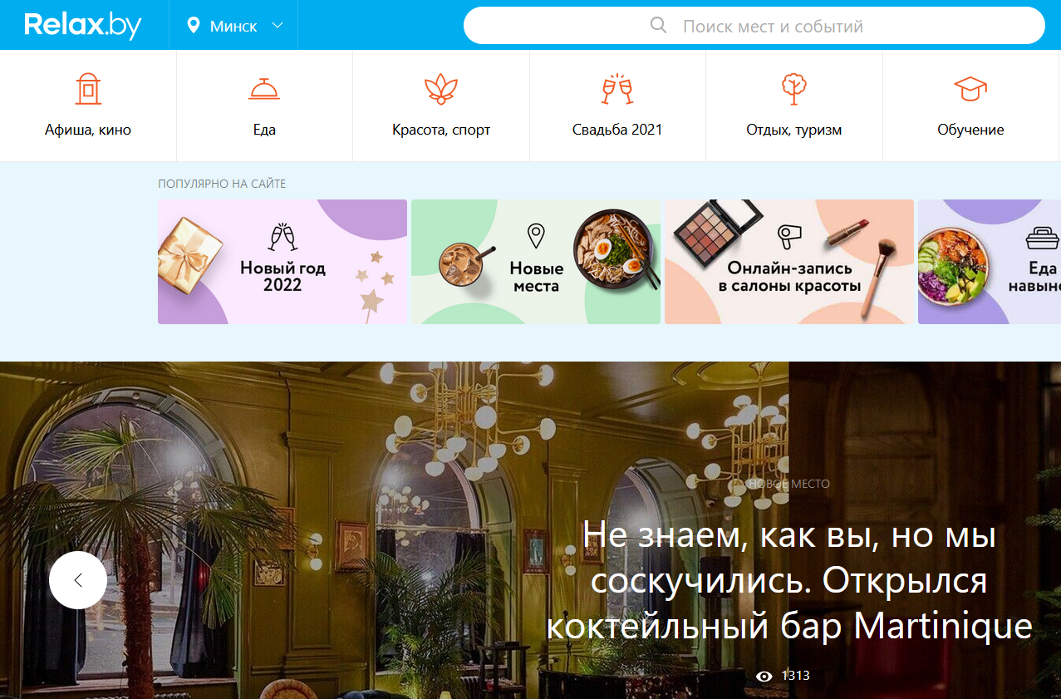

Рисунок 1.1 – Главная страница сервиса Relax.by

Главное понимать при рассмотрении аналогов, что под организацией мероприятий понимается не наем людей для роли официантов, а создание грамотной афиши, с указанием места проведения, описания, названия мероприятия, а также временем проведения.

Анализируя функционал данного сайта, было заключено, что именно этим он и занимается, предоставляет организаторам площадку для организации своих мероприятий, а именно создании афиш, описания того, что будет ждать здесь будущих посетителей, а также их привлечение, за счет размещения реклам этих мероприятий на самых видных местах, что несомненно привлечет взгляд читателя.

Касаемо функциональной части данного сервиса, было найдено, что он предоставляет несколько ролей своим пользователям, таких как администратор, организатор и посетитель.

На сайте присутствуют разбиение мероприятий по категориям, например кино, новогодние события, концерты, спектакли, stand ups, выставки или вечеринки, а также детские мероприятия.

Данный сервис также предоставляет и другой функционал, но он не интересен в данным момент времени. Рассмотрению подлежат только то, что связано с афишами. Список актуальный мероприятий можно увидеть на рисунке 1.2.

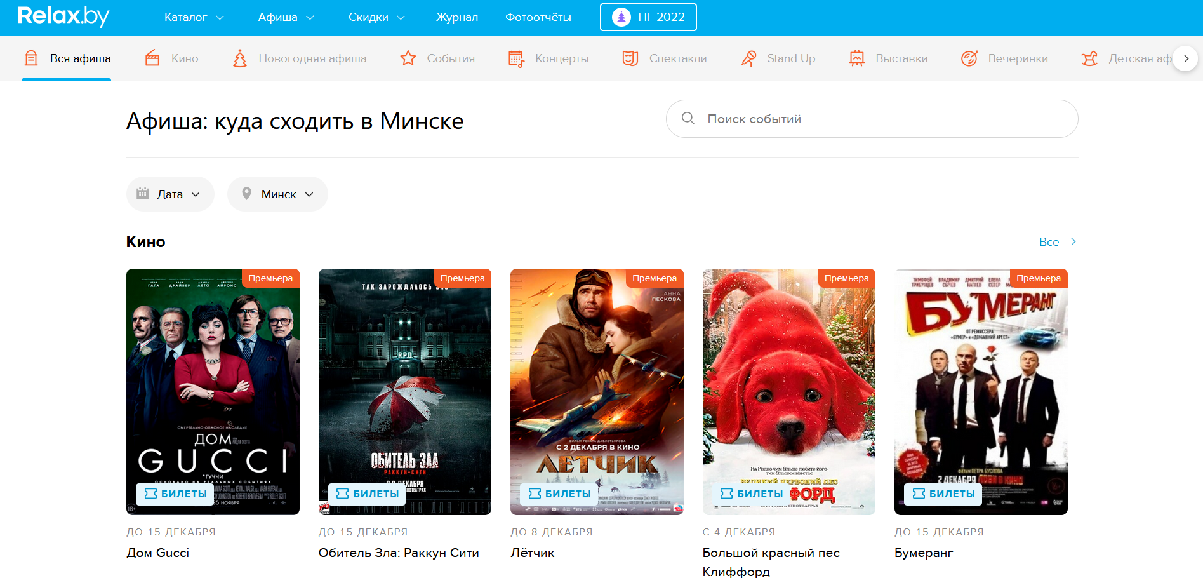

Рисунок 1.2 – Список актуальный мероприятий Relax.by

Подводя итог, заключаем, что все сводиться к созданию мероприятий, предоставлении информации о них, привлечение посетителей.

* + 1. **Bycard.by**

Далее по списку следует аналог Bycard.by [2].

Второй выбранный сервис несет в массы функционал для организации мероприятий их привилегированным пользователям и предоставления афиш в общий доступ для обычных посетителей, которые ищут способы скоротать время, благодаря которым, люди смогут найти данные мероприятия и присоединиться к ним, тем самым принеся прибыль её организаторам и создателям сервиса. Главная страница сервиса Bycard.by представлена на рисунке 1.3.

Касаемо функциональной части данного сервиса, было найдено, что он предоставляет несколько ролей своим пользователям, таких как администратор, организатор и посетитель. В глаза сразу бросается лента с датами, которая поможет ориентироваться посетителю, когда и какое мероприятие проходит.

Данный сервис, также как и предыдущий, предоставляет и другой функционал, который не подлежит рассмотрению. В начале разработки проекта, стоит сосредоточиться на своей нише, и не вносить в проект то, что не играет никакой роли при старте проекта, так как заберет лишние деньги и время на разработку, будет достаточно обойтись MVP.

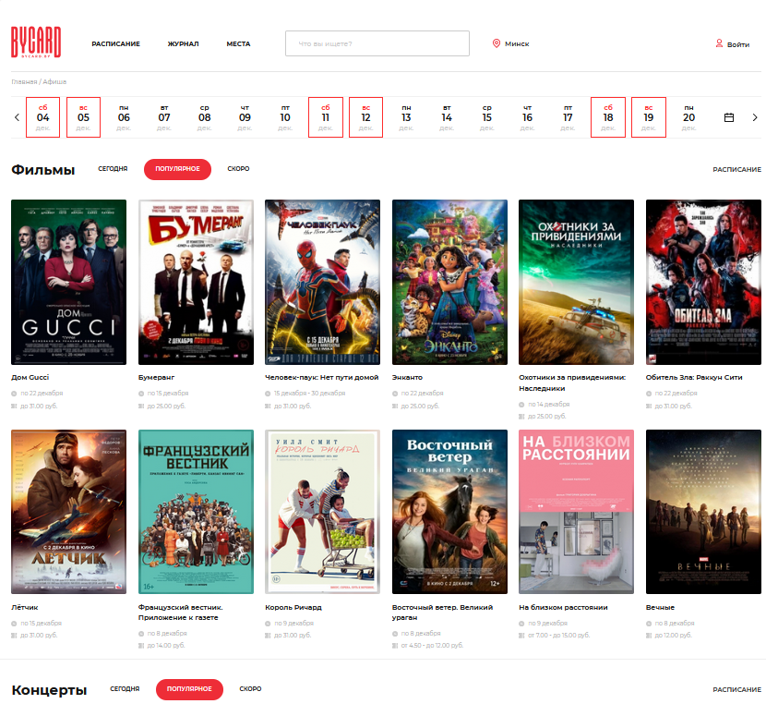

Рисунок 1.3 – Главная страница Bycard.by

К минусам можно отнести отсутствие продуманных поисковых фильтров, что не позволяет точно находит мероприятия, подходящие по многим критериям. Тем самым пользовательский функционал не имеет пласт возможностей.

Данный аналог не имеет ничего выдающегося по сравнению с предыдущим сервисом, но показывает, что отсутствие фильтров плохо влияет на ощущения от пользования данным ресурсом.

При выборе мероприятия, можно просмотреть информацию о нем. К выводимой информации относится время проведения мероприятия, длительность мероприятия, категория и так далее. Выбранное мероприятие и информацию о нем изображена на рисунке 1.4.

Подводя итог, как и в предыдущем аналоге, заключаем, что весь функционал сводиться к созданию новых мероприятий, предоставлении информации о них широким массам пользователей, привлечение посетителей на организованные события или мероприятия.

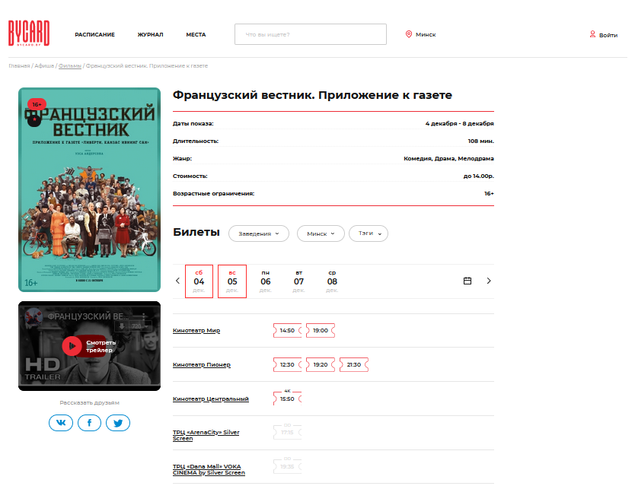

Рисунок 1.4 – Страница мероприятия Bycard.by

Можно предположить, что администратор в его консоли имеет право, редактировать или удалять мероприятия и те же самые действия, но уже над пользователями. Данное утверждение построено на опыте разработки коммерческих приложений с разделениями правами или ролей.

* + 1. **Yandex Афиша**

Третьим аналогом стоит рассмотреть Yandex Афиша [3].

Yandex Афиша является самым масштабным и распространённым среди всех перечисленных аналогов в связи с размерами компании, которая создала данный продукт. Этот сервис имел одну их самых сильных маркетинговых стратегий в своей время, и она успешно нейтрализовала некоторых конкурентов, что дало свободу действий данному продукту. Но если опустить факт того, кто является владельцем данного продукта, то замечаем, что ничего выдающегося не найти. Все тот же функционал предоставлен и в предыдущих продуктов, и это сужает всевозможное множество функций, которые должны будут быть реализованы и предоставлены клиентам. Именно этот факт поможет точнее определить занимаемую нишу и успешно развивать продукт в дальнейшем. Главная страница данного аналога изображена на рисунке 1.5.

Как и предыдущие продукта, Yandex Афиша специализируется на организации мероприятии, благодаря своему имени, доверию и бренду, играет большую в данной сфере. Как и ранее люди смогут найти мероприятия и присоединиться к ним в случае заинтересованности со всеми вытекающими.

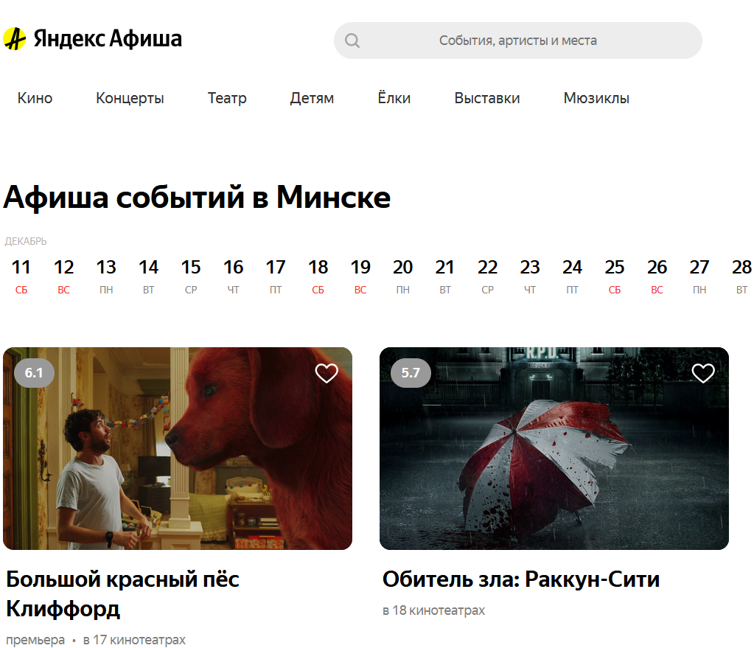

Рисунок 1.5 – Главная страница сервиса Yandex Афиша

При выборе какого-то конкретного мероприятия выбудет выведено его название, описание, категория и место проведения, а также немногим далее можно заметить время проведения мероприятия, но на достаточно абстрактном уровне. Страница мероприятия изображена на рисунке 1.6.

Следует отметить, что этот аналог, как и все предыдущие не выкладывают весь функционал на все самые видные места, захламляя экран, а грамотно отображают его на соответствующих страницах, как этого требуют дизайнерские решения.

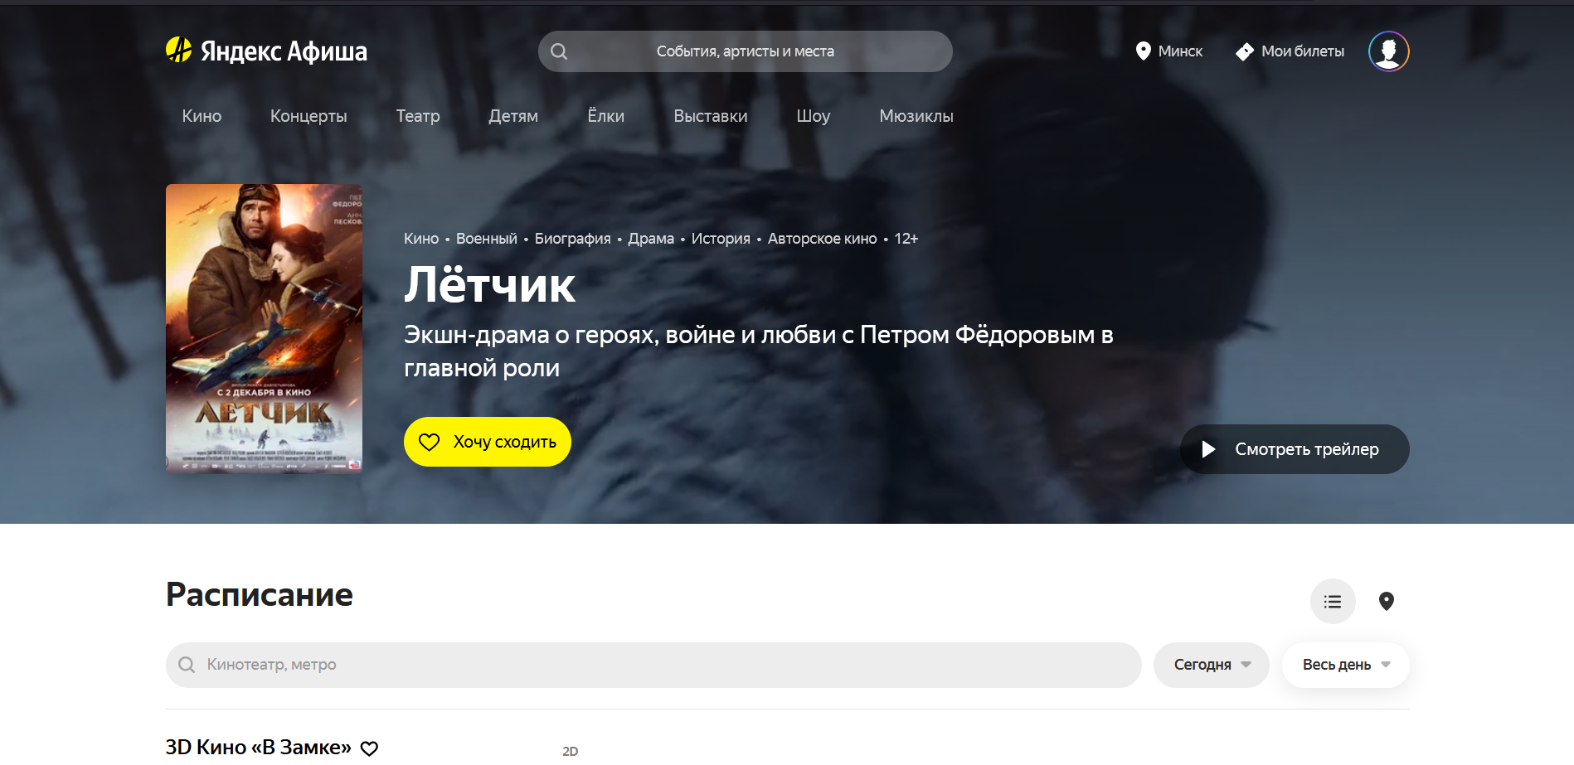

Рисунок 1.6 – Страница мероприятия Yandex Афиша

Подводя итог, заключаем, что все сводиться к созданию мероприятий, предоставлении информации о них, привлечение посетителей.

# Вывод

Основываясь на исследованиях аналогов, сделаем вывод, что функционально приложение должно поддерживать:

* регистрацию и авторизацию пользователей;
* ролевое разделение пользователей на администратора, организатора и обычного клиента-посетителя;
* создание, удаление и редактирование мероприятий со стороны организатора;
* возможность искать и просматривать найденные мероприятия пользователями;
* редактирование, блокировка и удаление пользователей администратором;
* изменение ролей администратором;
* рассылка уведомлений пользователям о стадиях мероприятия.

# Проектирование программного средства

После того как основной функционал был определен, можно начинать непосредственно проектирование приложения. Проектированию подлежит база данных приложения, а также UML диаграмма.

# Проектирование базы данных

Основными сущностями в данном проекте будут являться: пользователи, мероприятия, фотографии и категории. Роли будут являться предопределенными сущностями, поэтому их стоит сделать internal. Спроектированная база данных изображена на рисунке 2.1.

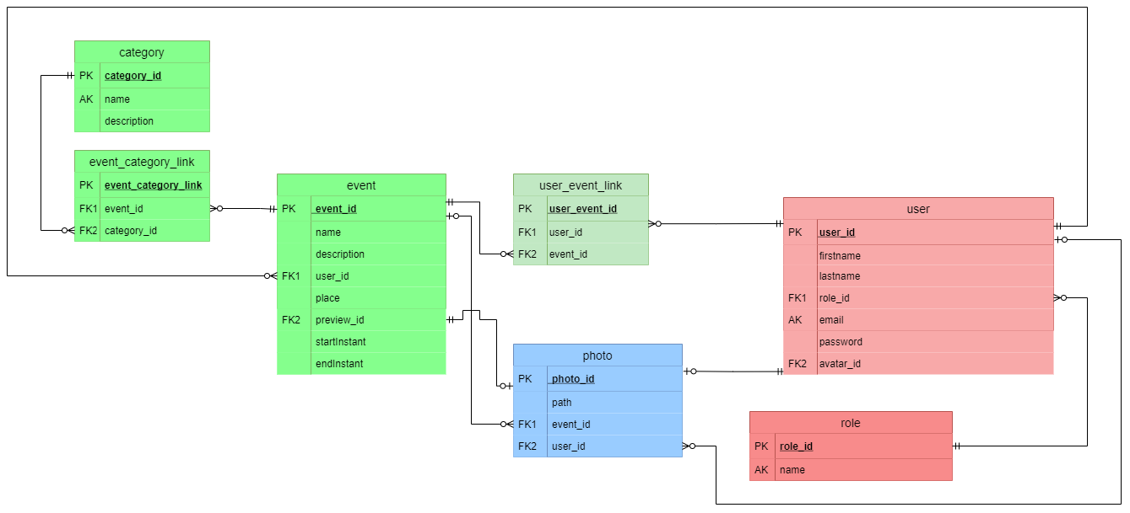

Рисунок 2.1 – Спроектированная база данных

Сущность, отвечающая за мероприятие, содержит в себе идентификатор мероприятия, имя мероприятия, идентификатор пользователя-организатора, место, идентификатор фотографии-превью, время начала и время конца мероприятия.

Сущность, созданная для пользователя, содержит в себе идентификатор пользователя, имя и фамилию пользователя, идентификатор роли пользователя, его электронный адрес, пароль и идентификатор изображения-аватара.

Сущность Photo, содержит в себе идентификатор фотографии, путь к файлу с фотографией, а также идентификатор мероприятия или идентификатор пользователя, к которому принадлежит.

Сущность для категорий, содержит в себе идентификатор, имя данной категории, которое должно быть уникальным, а также описание этой категории.

Сущность Role содержит идентификатор и своей имя, и будет реализовано как перечисление, поскольку роли строго определены в начале нецелесообразно создавать для них отдельную таблицу.

Связь между event и user осуществляется соединяющей таблицей user_event_link, несущей в себе информацию о пользователе и мероприятии, в котором пользователь принял участие. Таким образом реализуется связь многие ко многим, с помощью промежуточной таблицы.

Связь между event и category осуществляется таблицей user_category_link, несущей в себе информацию о категории и мероприятии, которое обладает данной категорией. Таким образом и здесь тоже реализуется связь многие ко многим, с помощью промежуточной таблицы.

Основными сущностями в данном проекте будут являться: пользователи, мероприятия, фотографии и категории. Роли будут являться предопределенными сущностями, поэтому их стоит сделать internal. Спроектированная база данных изображена на рисунке 2.1.

# Проектирование UML диаграммы

Ролями, предоставляемыми данной системой, являются администратор, организатор и пользователь. На основе предоставленного списка ролей необходимо построить UML диаграмму. UML диаграмма изображена на рисунке 2.2.

Таким образом видно, что неавторизованный пользователь имеет право авторизоваться или зарегистрироваться, в то время как уже авторизованный имеет больше возможностей, например поиск мероприятиям по разным критериям или просто просмотреть весь список мероприятий и принимать в них участия по желанию. Следующий ролью является организатор, который имеет право организовывать мероприятия, указывая данные о нём, размещая изображения этого мероприятия и изменять их согласно своим потребностям.

Данный этап является одним из самых значимых по время проектирования, так как именно тут решается, кто и какими ролями будет обладать в данной системе. Обзор аналогов не отвечает на этот вопрос, он просто дает некоторые подсказки, которые есть возможность воспользоваться, но не обязательно. Но данная сфера не обладает какими-либо серьезными связями между пользователями различных групп. Если все свести к минимуму, то можно заметить, что функционал достаточно тривиален, и не требует к себе особо серьезного внимания со стороны проектирования, тем не менее, это не делает этап менее значимых.

Каждая роль имеет своих участников, которые должны мочь выполнять только то, что предусмотрено для них системой, любое нарушение пределов данных и оговоренных в этом приложении ролей может привести к непредвиденным последствиям, что означает важность правильной реализации данный ролей. Реализация, таким образом, должна предусматривать, что каждый пользователь может совершать определенные действия, согласно его роли. Если пользователь пытается сделать что-то, что находиться вне его полномочий, система должна пресечь его действия, иначе они пагубно отразятся на системе.

Обычно при использовании правильных технологий, настройка прав идет достаточно просто и не требует каких-то больших временных затрат со стороны разработчика или тестировщика, но даже в таким серьезных технологиях могут встречаться изъяны, способные погубить целый проект, поэтому используя даже самые мощные и серьезные технологии нельзя относиться к этому пренебрежительно.

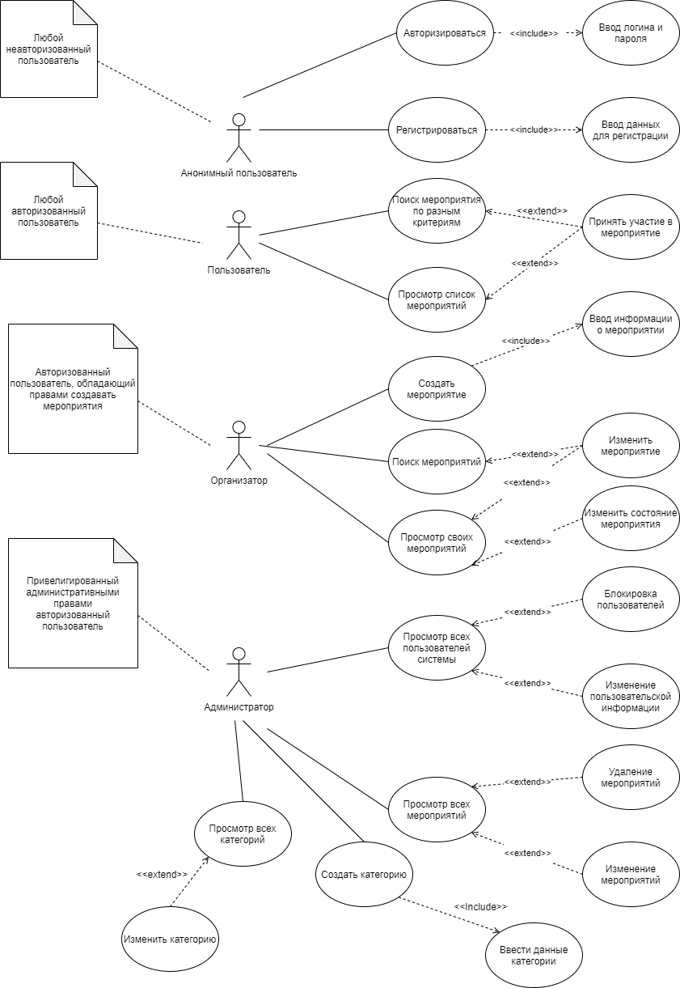

Рисунок 2.2 – Спроектированная UML диаграмма

Администратор, тот, кто является владельцем наибольших полномочий имеет право создавать категории, изменять их или же просто просматривать их список. Также он имеет право просматривать все мероприятия и, как результат, удалять их или изменять, в случае указания неверной информации организаторами.

# Проектирование основных алгоритмов

Поскольку администратор является самой привилегированной сущностью в данном приложении, то его созданию стоит отнестись с максимальной ответственностью. Будет мудрым решением создать код, выполняющийся с сконфигурированным интервалом и проверяющий наличие главного администратора в системе и соответствующих у него прав. Блок-схема данного алгоритма изображена на рисунке 2.3. Такой механизм называется Scheduler.

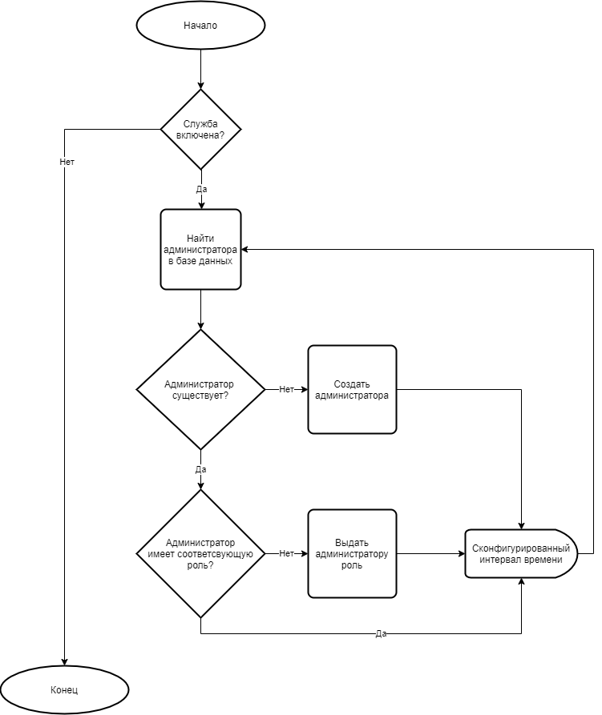

Рисунок 2.3 – Блок-схема алгоритма создания и проверки наличия администратора

Данный scheduler гарантирует постоянное наличие администратора в системе, а также обладание им необходимый прав. В случае ненадобности данная служба может быть выключена или учетная запись администратора отключена. Все зависит от нужд и может изменяться по ходу развития истории.

Второй алгоритм, который может быть описан это алгоритм сохранения изображений на сервере, которые были добавлены к мероприятиям. Блок-схема данного алгоритма изображен на рисунке 2.4.

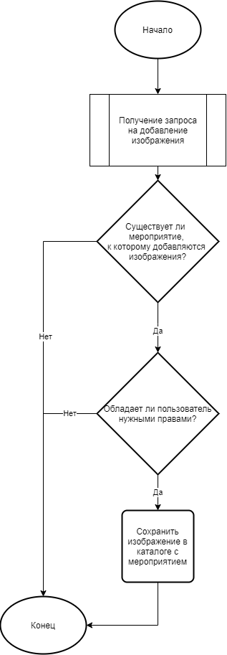

Рисунок 2.4 – Блок-схема алгоритма сохранения изображения

Таким образом были определены путь развития приложения, что должно быть реализовано и как должен быть рассредоточен доступ между ролями. Также определены процессы выполнения некоторых главных алгоритмов приложения.

# Выбор средств реализации

Следующий логическим этапом следует выбор средств реализации проекта. Было решено, что данный проект будет написан на двух языках программирования таких как Java и JavaScript, используемые для backend и frontend соответственно. Для backend части будет выбран Spring Framework и его подразделы Spring Boot, Spring JPA, Spring Web. А для frontend был выбран ReactJS. Для работы с базой данных был выбран Spring JPA, этот модуль Spring Framework, унифицирует доступ к любой базе данных, что делает данное приложение абсолютно гибким в плане этого вопроса. В случае данного проекта H2Database был выбран в качестве базы данных.

К инструментам следует отнести Intellij IDEA, VS Code, Docker. Intellij IDEA – это IDE для разработки приложений под Java, является самым продвинутым в данном инструменте. Для разработки frontend части приложения будет использован VS Code, который, в свою очередь, является универсальным инструментов и позволяет работать с любым стеком технологий, в данной случае он используется для JavaScript, ReactJS и их зависимостей. Docker был включен в данный список так как в данной работе присутствует необходимость создания контейнера с backend частью данного приложения, то есть необходимость контейнеризации данного приложения.

Таким образом разработчик получает полноценный инструментарий и алманах, максимально ускоряющий процесс разработки. Следовательно, создание MVP потребует цену в несколько недель и минимальных усилий разработчика, что является одним из критериев качества выбранных технологий. К другим также стоит отнести цены данных продуктов для коммерческой разработки, эргономичность использования, покрытия множества сфер разработки, например, включение всего функционала, поддерживаемого Maven, в Intellij IDEA является вполне удачным решением, так как одно приложения, включает функционал нескольких.

# Вывод

Таким образом в конце данной главы была спроектирована база данных, описана UML-диаграмма, некоторые основные алгоритмы, а также определен основной стек технологий, используемый в данном проекте.

Каждый выбор, осуществленный в данной главе, является осознанным и обоснованным. Продумывание всех подобных моментов в начале, исключает неопределенность в будущем. Таким образом, заранее известен список всех используемых технологий, сферы деятельности, которые они покрывают и некоторые основные алгоритмы, вокруг и на основе которых потом будут появляться новые механизмы взаимодействия между модулями системы. Таким образом, создавая администратора вначале, владелец сервиса освобождается от первичной инициализации базы данный администраторской информацией, необходимой для входа, что значительно упрощает весь процесс администрации.

# Разработка программного средства

Приложение имеет две составляющие, это frontend часть и backend часть. Frontend отвечает за представления, с которыми может работать пользователи системы, будь то администраторы или обычные посетители.

Backend в свою очередь предоставляет внешний API с который взаимодействует frontend и представляет полученную информацию с backend пользователю в human-friendly формате. Сам же backend сервер является REST сервисом, который оперирует с json и предоставляет REST API.

# Разработка frontend части

Разработка frontend части будет осуществлена на ReactJS с помощью редактора кода VS Code. Дополнение к ReactJS будет также использован Reactstrap, React-bootstrap, jquery. Выбор пал на данные инструменты в связи с их популярностью, и, как следствие, наличием огромного количества информации о всевозможных проблемах и их решениях, которые могут возникнуть во время разработки. Также данные инструменты позволяют довольно быстро создать MVP, что позволит, в случае необходимости, войти на рынок.

Архитектура проекта изображена на рисунке 3.1.

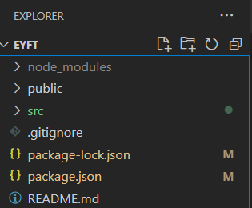

Рисунок 3.1 – Архитектура frontend проекта

Следует отметить назначение всех каталогов в проекте, дабы прояснить их суть и необходимость их наличия. Каталог node_modules содержит в себе все зависимости, которые будут использованы в данном NodeJS проекте, без них проект не будет работать. Директорий public содержит в себе public ресурсы, которые доступны любому пользователю в независимости от их прав. В каталоге src размещен весь код frontend, который отвечают за всю логику взаимодействия с backend путем использования его внешнего REST API.

Теперь следует более детально рассмотреть каталог src. Содержимое каталога src изображено на рисунке 3.2.

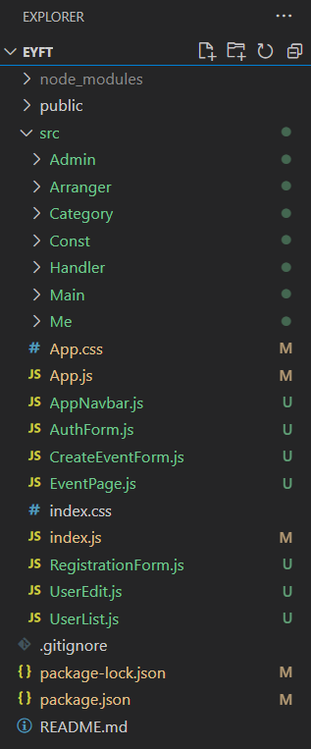

Рисунок 3.2 – Содержимое каталога src

В каталоге Admin располагается весь код, отвечающий за взаимодействия пользователей с привилегиями администратора с системой, например, такие как управление мероприятиями и главная администраторская страница, с которой можно перейти в разделы управления пользователями или управления, создания, удаления категорий. Данный каталог, содержит не весь функционал доступный администратору, некоторый был вынесен в другие каталоги, в силу удобства использования в других местах frontend кода приложения. Содержание каталога Admin изображено на рисунке 3.3.

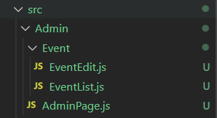

Рисунок 3.3 – Содержимое каталога Admin

Файлы EventEdit, EventList содержат в себе код, который отвечает за асинхронную обработку данных, связанных с мероприятиями и отправку этих данным на backend посредством использования ajax запросов.

Код файла AdminPage отвечает за общий функционал административной панели, такой как выбор того, какие действия собераются быть совершенными.

Каталог Arranger содержит в себе код, отвечающий за функционал, предоставленный организаторам, которые с помощью него могут создавать, изменять и удалять мероприятия. Содержимое каталога Arranger изображено на рисунке 3.4.

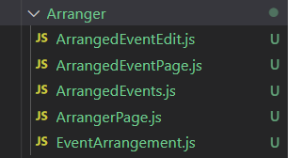

Рисунок 3.4 – Содержимое каталога Arranger

Файлы ArrangedEventEdit, ArrangedEventPage, ArrangedEvents, ArrangerPage и EventArrangement несут в себе код, помогающий организатором осуществлять их главное предназначение в данной системе – это создание, изменение мероприятий.

Каталог Category содержит код, необходимый для работы с категориями. Включает в себя функционал добавления, удаление и редактирования категорий администратором. Содержимое каталога Category изображено на рисунке 3.5

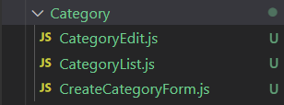

Рисунок 3.5 – Содержимое каталога Category

Код в файлах CategoryEdit, CategoryList и CreateCategoryForm отвечает за создание, редактирование или удаление информации, связанной с категориями пользователями обладающими правами администратора.

Директорий Const содержит в себе валидаторы, которые отвечают за логику отображение или не отображения определенных представлений пользователям, соответствующих их правам. Содержимое каталога Const изображено на рисунке 3.6.

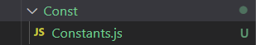

Рисунок 3.6 – Содержимое каталога Const

Файл Constants содержит в себе необходимые валидации, для корректной работы frontend сервера и правильности отображение нужных представлений.

Каталог под названием Handler включает в себя обработчики ошибок и механизмы, отвечающее за отображение полученной информации на представлениях. Содержимое каталога Handler изображено на рисунке 3.7.

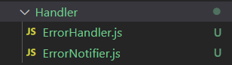

Рисунок 3.7 – Содержимое каталога Handler

Файлы ErrorHandler и ErrorNotifier содержат в себе код, который, в свою очередь, отвечает за обработку ошибок, связанных с асинхронными запросами и отображение информации на представлениях.

Директорий Main в себе Homepage для всех пользователей. Содержимое каталога Main изображено на рисунке 3.8.

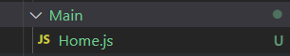

Рисунок 3.8 – Содержимое каталога Main

Код в файле Home отображает информацию о всех мероприятиях, которые помогает пользователям быть в курсе актуальных событий и вовремя на все реагировать, что является достаточно важным психологическим элементом.

Каталог Me отвечает за весь функционал, относящийся к роли обычного пользователя, например за принятие участие в мероприятии или редактирование персональных данных, которые были отправлены во время регистрации. Содержимое каталога Me изображено на рисунке 3.9.

Следует отметить, что подкаталог Guest содержит в себе файлы с кодом, отвечающим за отображение гостевых страниц пользователей, например, посмотреть на какие мероприятия ходил тот или иной клиент системы.

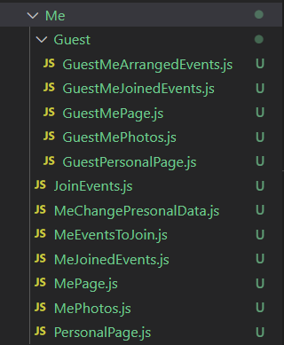

Рисунок 3.9 – Содержимое каталога Me

Все файлы данного каталога отвечают за пользовательский функционал, такой как просмотр мероприятий, принятия участия в них, отмена своего участия в некоторых мероприятиях, просмотр всех своих мероприятий, в которых было принято участие.

# Разработка backend части

Разработка будет вестись на Java с использованием Spring Boot, с помощью которых в итоге будет создано REST приложение, предоставляющее свой API для frontend, с которым, уже в свою очередь, будет работать пользователь. Разработка будет вестись в IDE Intellij Idea.

Вспомогательными средствами будут модули Spring Framework такие как JPA, которые позволяют быстро и удобно работать с репозиториями, относящимся к базам данных. Hibernate, который поможет создать code-first базу данных, то есть сначала есть возможность написания кода, а потом генерация базы данных на основе написанного кода. Spring Web позволяет создавать web-приложения. Spring Security – технология отвечающая за безопасность приложения, разделения доступа данных по ролям, то есть доступ только аутентифицированных пользователей к определённому множеству данных системы.

Прежде чем начать разрабатывать необходимо проинициализировать проект. Правильная инициализация проекта значительно упростить работу в будущем, во время разработки программного обеспечения. Инициализация проекта выполняется на рисунке 3.10.

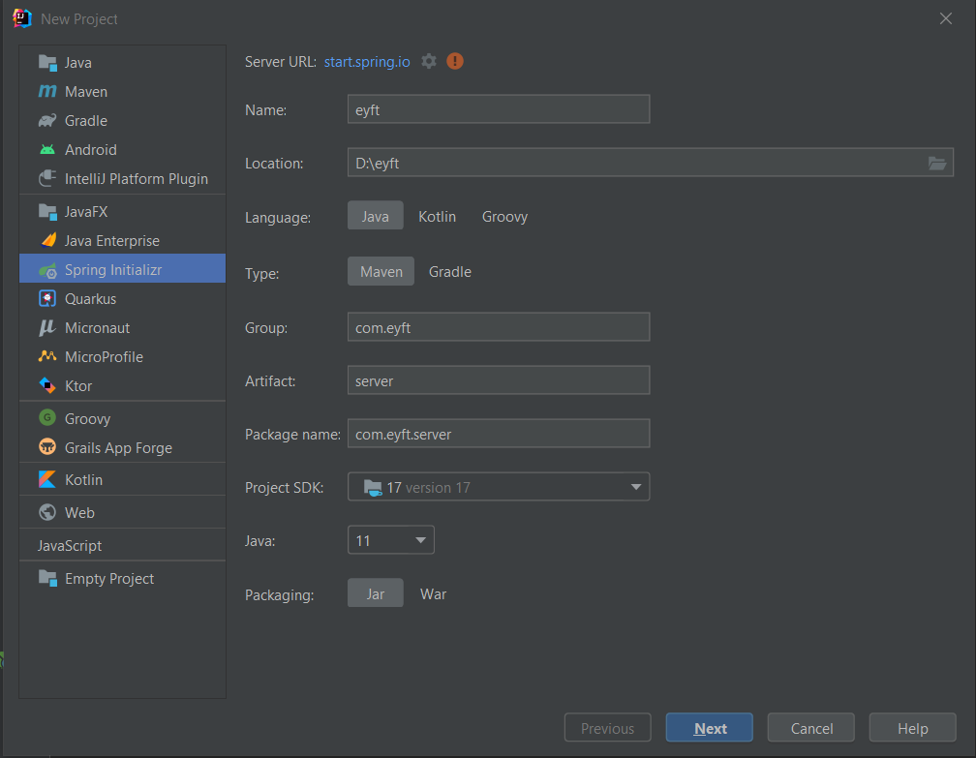

Рисунок 3.10 – Инициализация проекта Spring Boot

После инициализации проекта можно приступать к написаю кода.

Прежде всего стоит определить некоторые понятия, которые будут встречаться по ходу разработки. Spring Framework предоставляет множество различный инструментов, аннотаций классов для ускорения ведения разработки. Стоит начать с самого главного – это классы конфигураций, они несут в себе информацию, которая глобально влияет на программу путем изменения каких-либо настроек будь это Blowfish-шифратор паролей или включение или отключение CORS политики.

Контроллерами называются классы, которые обрабатывают HTTP запросы, согласно указанным URL, методам и переданными заголовками, параметрами или телом запроса.

Сервисами же называют классы, объекты которых содержат в себе методы работы с бизнес-логикой, таким образом они инкапсулируют в себе все, что каким-либо образом связано с этой областью программы.

Репозитории – классы, предоставляющие доступ к данным, сохраненных в базе данных посредством использования Spring JPA, который, в свою очередь, позволяет с помощью аннотаций объявить необходимые сущности, описать их свойства и на основе этого описания создать таблицы.

Структура проекта изображена на рисунке 3.11.

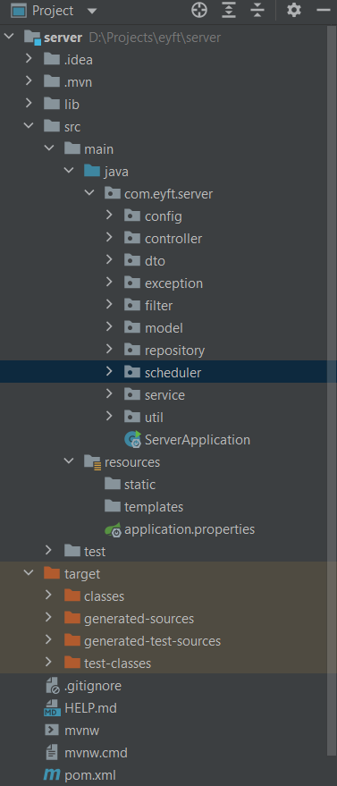

Рисунок 3.11 – Структура проекта

Структура проекта содержит в себе множество пакетов, в которых, согласно смысловой нагрузки, которые несут их названия, содержаться классы проекта.

Пакет config и его расширяющие несут в себе все классы конфигурации. Классы в данном пакете, указывают, что необходимо отрубить CORS политику и Blowfish-encoder для паролей по умолчанию.

Пакет controller несет в себе множество классов, отвечающие за обработку всевозможных http запросов.

Пакет dto несет в себе все data transfer objects, которые только могут приходить с frontend сервера приложения.

Пакет exception содержит в себе полный перечень всех custom exception, которые могут встретиться в приложении.

Пакет filter содержит в себе JWTFilter, который отвечает за авторизацию посредством JWT.

Пакет model содержит все классы модели данного приложения. К таким относятся Event, User, Photo и так далее.

Пакет repository отвечает за все репозитории приложения, следственно, этот пакет отвечает за доступ к данным.

Пакет service содержит все классы-сервисы, которые отвечают за бизнес-логику данного приложения.

Пакет util содержит все утилиты приложения.

Файл конфигурации изображен на рисунке 3.12.

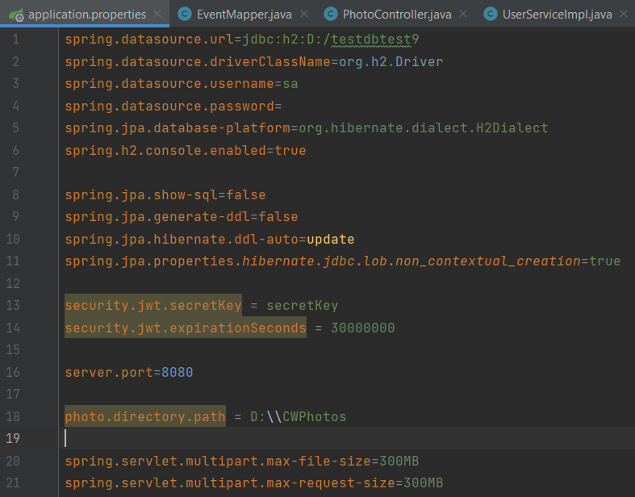

Рисунок 3.12 – Конфигурация проекта

Теперь стоит разъяснить конфигурацию проекта.

Секций spring_datasource отвечает за подключение к базе данных, где url – это адрес, по которому находиться база данных, driverClassName драйвер подключения к базе данных H2, username и password – это данные для подключения к базе данных.

Параметр spring_h2_console_enabled отвечает за включение или отключение h2-console. H2-console изображена на рисунке 3.13.

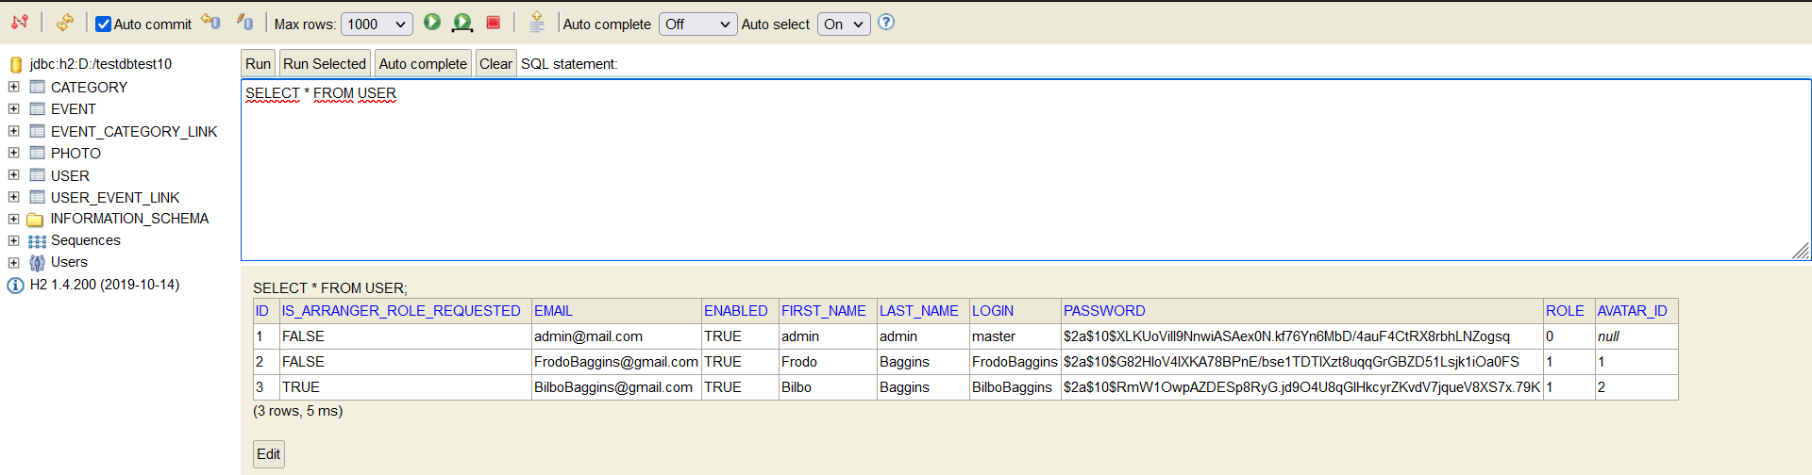

Рисунок 3.13 – H2-console

Секция security отвечает за механизм авторизации внешних клиентов к разработанному backend сервису. Порт конфигурируется свойством server_port. Директорий со всеми изображениями будет расположен согласно свойству photo_directory_path. Секция следующая за предыдущей отвечает за размер multipart файла, которая используется при загрузке изображения на сервер.

Все http запросы обрабатываются соответствующими контроллерами, в качестве примера на листинге 3.1. приведен метод контроллера, обрабатывающий любые пришедшие запросы на регистрацию.

@PostMapping(value = "/registration", consumes = MediaType.APPLICATION_JSON_VALUE)

public SuccessfulOutDTO registerUser(@RequestBody UserRegistrationInDTO userRegistrationInDTO) {

User user = objectMapper.convertValue(userRegistrationInDTO, User.class);

if (userService.findByLogin(user.getLogin()).isPresent()) {

throw new UserHasBeenAlreadyRegisteredException();

}

userService.save(user);

return new SuccessfulOutDTO("Registration is successful");

}

Листинг 3.1 – Код endpoint, отвечающего за обработку регистрации

Здесь присутствуют необходимые аннотации для REST-контроллеров, а также для DI механизмов, предоставляемых Spring Framework. Сами же методы, обрабатывающие запросы, находятся внутри класса. Метод registerUser непосредственно отвечает за регистрацию пользователя и в качестве параметров принимает тело запроса, помеченного аннотацией RequestBody с указанным MediaType таким как application/json.

В самом начале происходит конвертация принятой информации в объект, отвечающий за сущность пользователя в данном приложении, после осуществляется поиск существует ли уже пользователь с таким именем, и если да, то программа взывает к исключению. Если пользователь с таким именем еще не зарегистрирован, то выполнение метода продолжается, по окончанию которого происходит сохранение данного пользователя в базе данных и возвращение сообщения, что пользователь был создан. Поскольку это REST сервис, вся валидация должна происходить именно на серверной стороне приложения.

Далее рассмотрению подлежит метод-обработчик запроса контроллера, который отвечает за поддержку пользователей в ситуациях, когда они забыли пароль. Код приведен в листинге 3.2.

@PostMapping

public SuccessfulOutDTO support(@RequestBody SupportInDto supportInDto){

if(supportInDto.getType().equals("FORGOTTEN_PASSWORD")){

processForgottenPasswordRequest(supportInDto);

}

return new SuccessfulOutDTO("Request received");

}

private void processForgottenPasswordRequest(SupportInDto supportInDto){

User user = userService.findByLogin(supportInDto.getLogin()).orElseThrow(UserDoesNotExistException::new);

String password = userService.recoverPassword(user);

mailService.sendEmail(user, "Password changed", "Your new password is " + password);

}

Листинг 3.2 – Код endpoint, отвечающего за поддержку пользователей

Код непосредственно контроллера для поддержки приведен немногим ниже на листинге 3.3. Контроллер содержит все самые необходимые аннотации, которые служат для обозначения данного класса как особенного, занимающегося именно обработкой тех или иных запросов. Контроллеры в Spring могут быть двух типов как обычные, так и REST-контроллеры.

@RestController

@RequiredArgsConstructor

@RequestMapping("/support")

public class SupportController {

private final UserService userService;

private final MailService mailService;

*Methods go here*

}

Листинг 3.3 – Контроллер, отвечающий за поддержку пользователей

По абсолютно такому же принципу написаны все остальные методы-обработчики и их контроллеры.

# Контейнеризация

Далее следует развернуть docker-контейнер с backend сервером. Для этого в директории с jar файлом необходимо выполнить команду, результат выполнения которой изображен на рисунке 3.14.

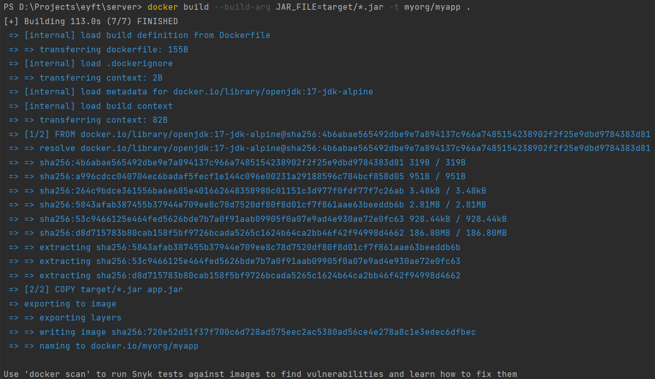

Рисунок 3.14 – Создание docker контейнера

После этого появится образ в docker-desktop. Image данного jar-файла изображен на рисунке 3.15.

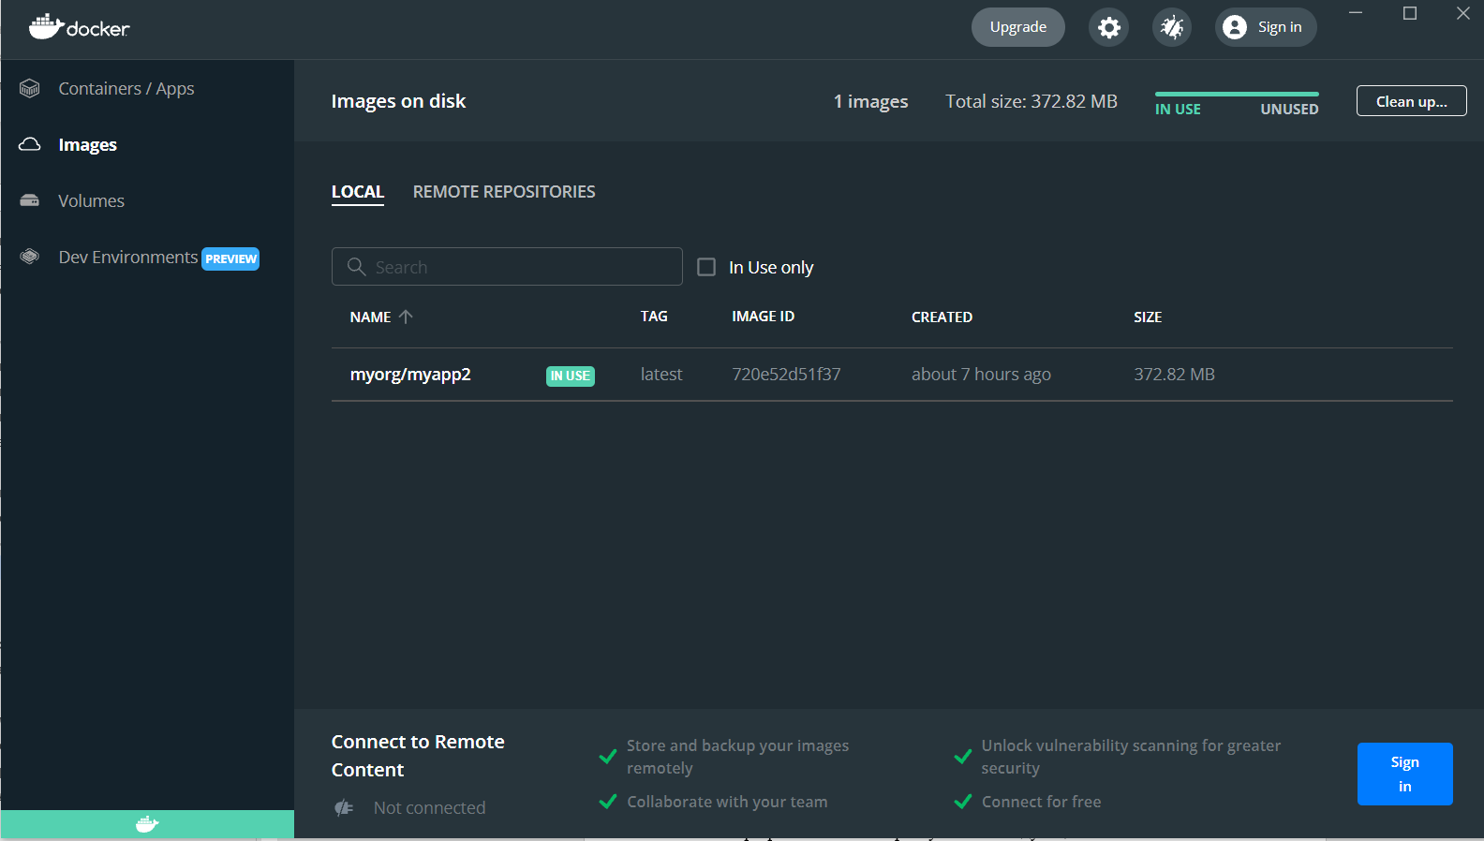

Рисунок 3.15 – Image backend сервиса

После его запуска появится возможность обратиться к данному сервису.

# Вывод

По результату проведенной работы в данном разделе, были разработаны две части данного приложения, а именно frontend и backend части, каждая из которых является отдельный сервером. Между ними, как архитектурными единицами, существует одно яркое отличие, в то время как backend является полностью независимым от других сервисом сервером, frontend сервер же является полностью зависимым от backend части приложения, так как сам по себе он не несет никакой смысловой нагрузки и не способен обрабатывать никакую бизнес-логику. И в конце всего процесса был создан docker-контейнер.

После разработки стоит приступить к следующей не менее важной части разработки любого приложения, к тестированию этого самого приложения. Так как, прежде чем оно увидит свет, оно должно быть протестировано во всех основных местах, или, как план минимум, проведены smoke-тесты, что подразумевает тестирование основных аспектов приложения самими разработчиками, дабы облегчить жизнь QA отделу.

# Тестирование

Тестирование является не менее важной компонентой любого успешного продукта, так как он исключает попадание нерелевантного функционала в общее пользование, что может испортить впечатление клиентов от пользования этим продуктом. Тестирование – процесс выявление ошибок работы или несоответствующий требованиям функционал приложения, которые может повлечь за собой ошибки, которые могут повлечь потерю времени и денег клиентов, что испортит и отобьет любое желание далее пользоваться разработанной платформой.

Во время разработки данного приложения было решено, провести мануальное тестирование для frontend и unit-тестирование для backend части, таким образом, приложение будет протестировано двумя способами и может в будущем быть разбито на две группы QA Automation и QA Manual.

# Ручное тестирования frontend части

Тестирование frontend части включает в себе проверку правильности осуществления перехода между страницами, которые совершают пользователи системы, также проверку правильности отправления ajax запросов, их обработки frontend сервером, а также правильности отображение представлений.

Рассмотрим сценарий принятия участия в мероприятии. Для начала необходимо зарегистрироваться. При заполнении формы неправильными данными должно быть получено оповещение об ошибки. Заполнение формы неправильными данными и уведомление об ошибке изображено на рисунке 4.1.

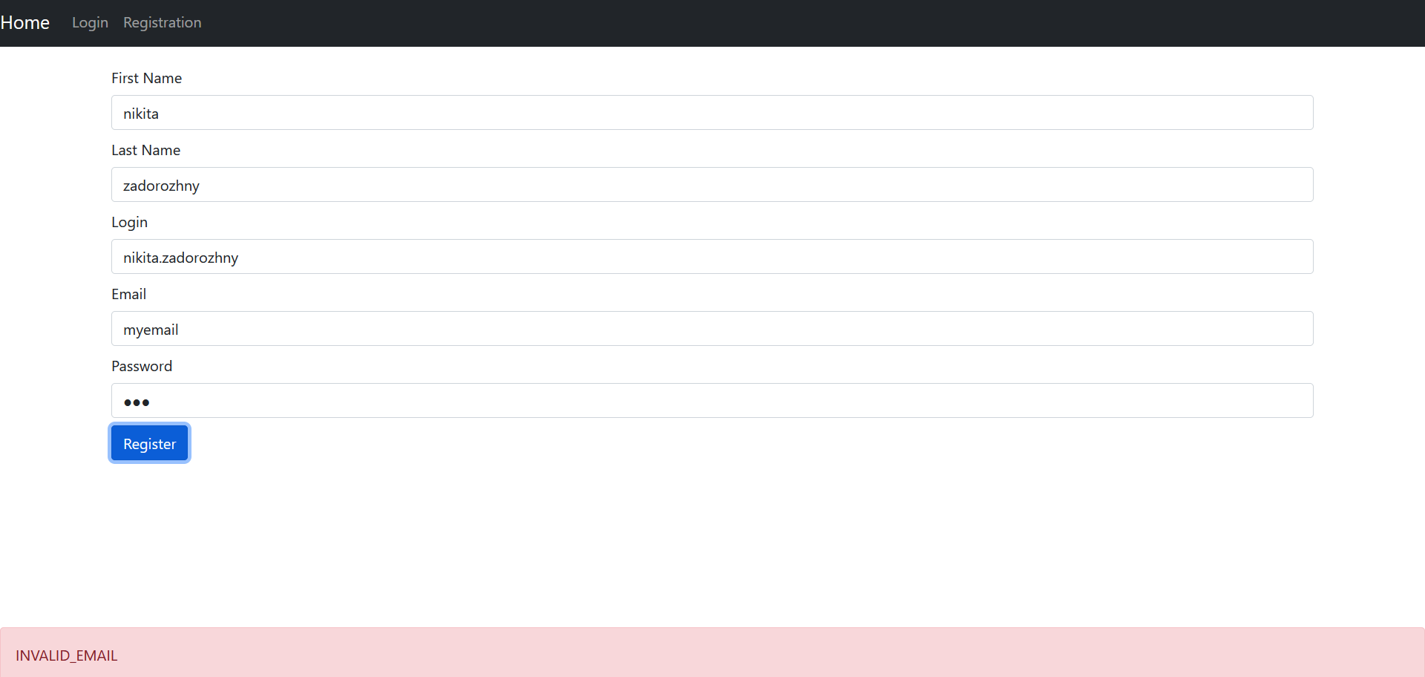

Рисунок 4.1 – Форма заполнения неверными данными

Теперь заполним формы правильными данными и завершим регистрацию. После успешного завершения регистрации должна быть изображена форма авторизации. Успешная регистрация и переход изображена на рисунке 4.2.

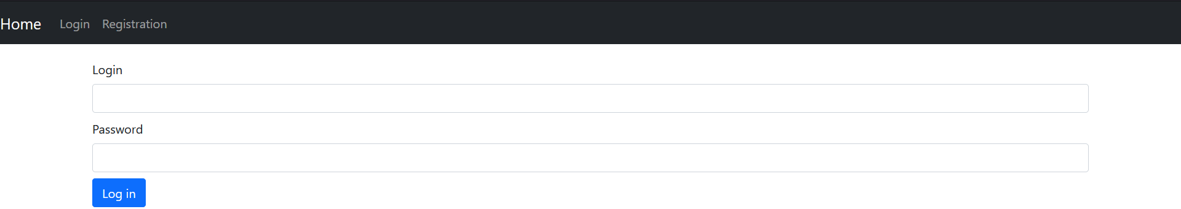

Рисунок 4.2 – Успешная регистрация и окно авторизации

После регистрации ввести данные. При неверном введение данным, получим оповещение об ошибке. Оповещение об ошибке изображено на рисунке 4.3.

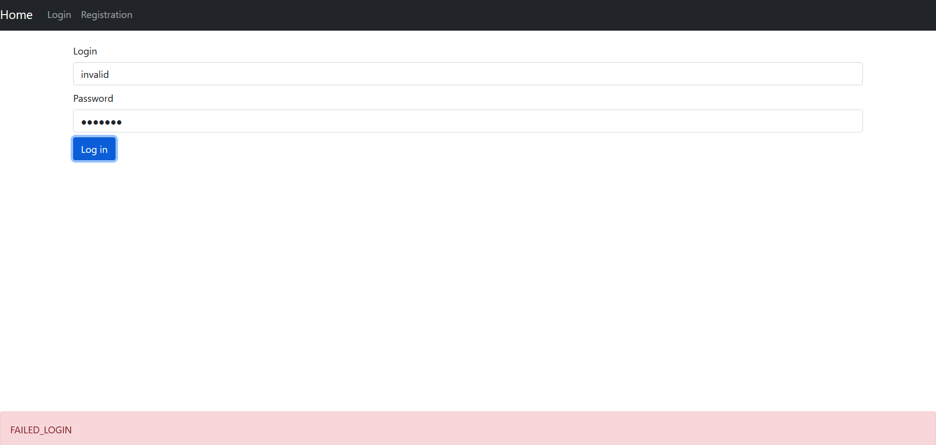

Рисунок 4.3 – Неправильный ввод данных для входа и оповещение об ошибке

Ввод правильных данных изображен на рисунке 4.4.

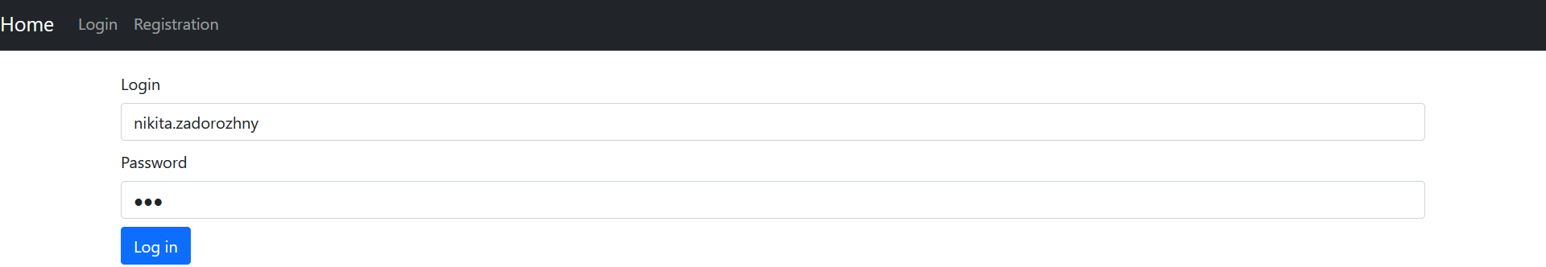

Рисунок 4.4 – Правильный ввод данных при авторизации

После ввода правильных данных и авторизации должен быть изображен личный кабинет пользователя. Переход в личный кабинет после верного ввода данных изображен на рисунке изображен на рисунке 4.5.

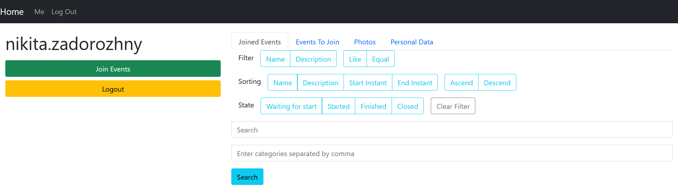

Рисунок 4.5 – Личный кабинет пользователя

Как видим, отображается логин пользователя, что свидетельствует о правильной авторизации, далее откроем вкладку присоединения к событиям. Вкладка с событиями, в которых данный пользователь сможет, в случае желания, принять участие изображены на рисунке 4.6.

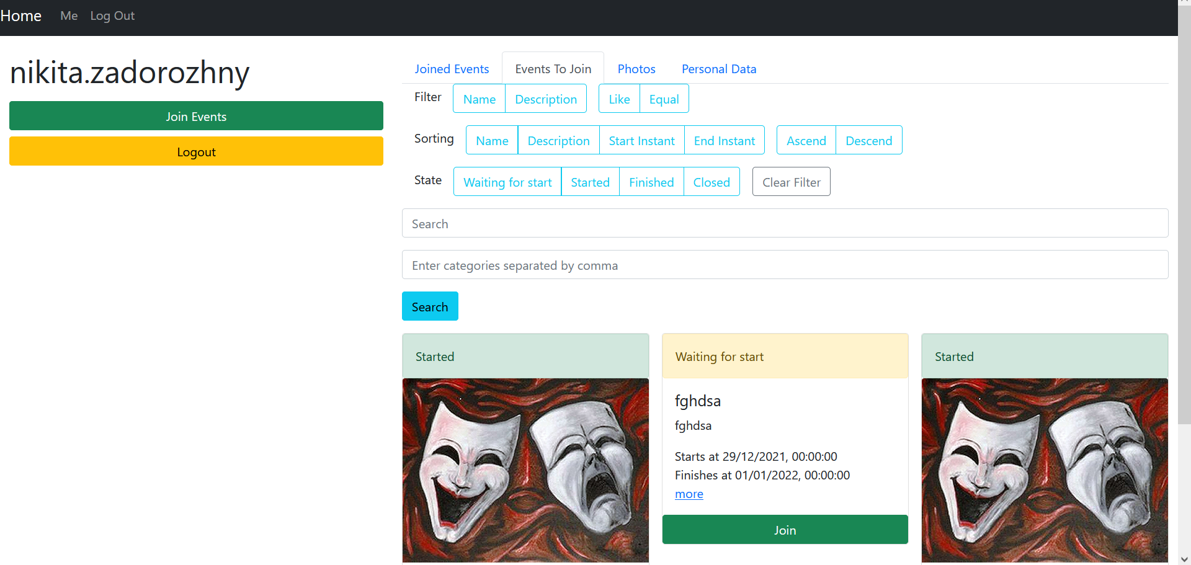

Рисунок 4.6 – Личный кабинет пользователя

Для того, чтобы присоединиться к мероприятию следует нажать кнопку Join, после чего, пользователь примет участие в мероприятия и данное мероприятие будет отображено на соответствующей вкладке. Эффект принятия участие и появление соответствующего события в нужной вкладке изображено на рисунке 4.7.

Пользователь может совершать разные действия относительно событий, например просмотр информации о данном мероприятия, приятия в нем участия или покидать событие при наличия соответствующего желания.

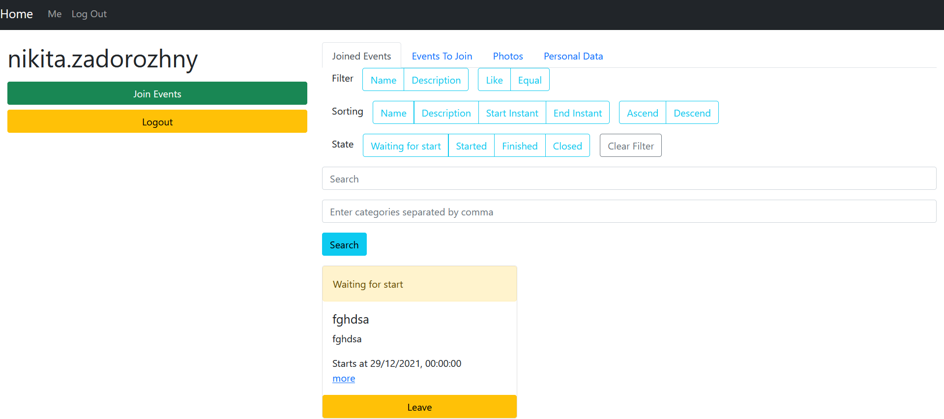

Рисунок 4.7 – Эффект присоединения к мероприятию

Далее необходимо покинуть мероприятие и проверить правильность данного события. Эффект покидания мероприятия изображен на рисунке 4.8.

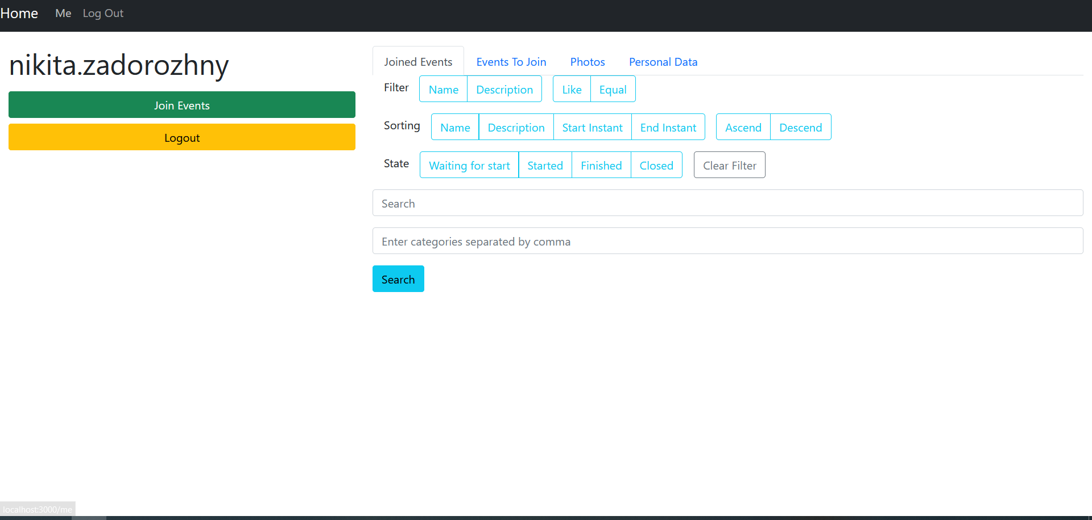

Рисунок 4.8 – Эффект покидания мероприятия

Как результат данного ручного теста, следует сделать вывод, что функционал принятия и покидания мероприятия пользователем реализован правильно, обработка ошибок осуществлена верно, таким образом тест успешен.

# Unit-тестирование backend части

Unit-тестированию будут подвергаться классы, относящиеся к бизнес логике. Пример unit-теста изображен на рисунке 4.9.

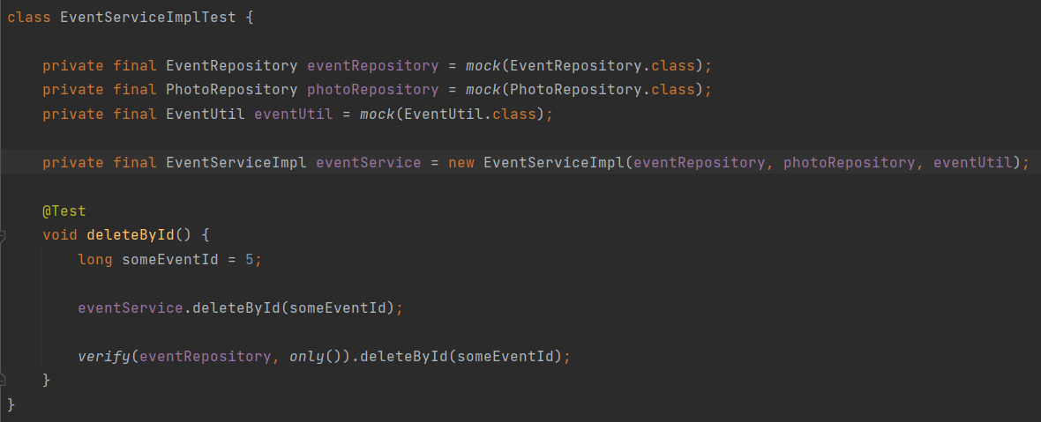

Рисунок 4.9 – Unit-тест для EventServiceImpl

Для unit тестирования было использованы инструменты такие как Mockito и Junit. Mockito – это инструмент, создающий имитационные объекты, который выполняет функционал, который был им предписан в тестах, а также может служить для сбора статистики, например, сколько раз был вызван тот или иной метод. Junit – это инструмент для написания unit-тестов на Java, предоставляющий всю необходимую инфраструктуру для данной деятельности.

Рассмотрим тест deleteById. В самом начале объявляется некоторый идентификатор, которым, в теории, может обладать, а может и нет, какое-нибудь мероприятия. Таким образом необходимо проверить, что по результату работы метода данного сервиса, должен быть вызван метод удаления мероприятия с помощью репозитория. Успешное выполнение теста изображено на рисунке 4.10.

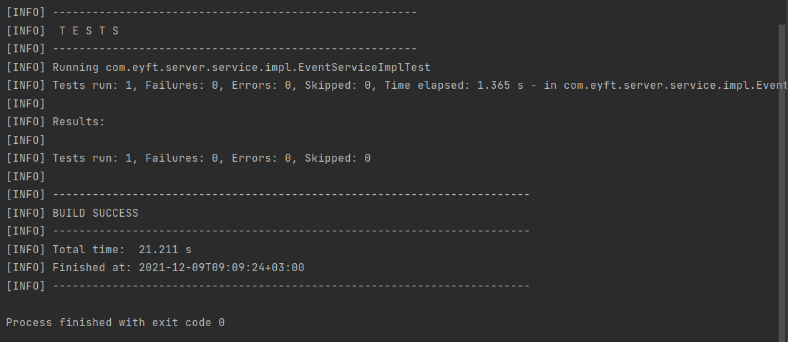

Рисунок 4.10 – Успешное выполнение unit-теста

Инструментом для сборки, тестирования, установки и деплоя приложения является Maven. Выбор данного инструмента обусловлен информационной базой, сформированной по ходу истории.

Продолжим проверку и приведем в качестве еще одного примера новый unit-тест. Вновь созданный unit-тест изображен на рисунке 4.11.

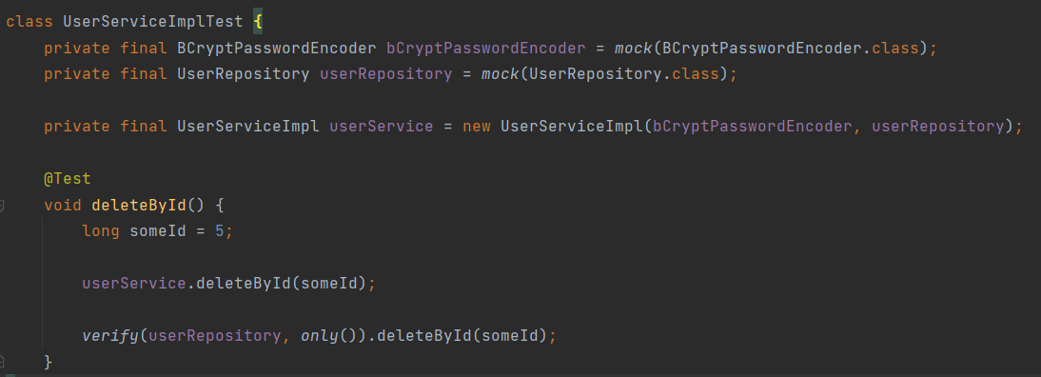

Рисунок 4.11 – Unit-теста для UserServiceImpl

Далее проверим, что данный тест проходит и не проваливает сборку приложения, собранное с помощью Maven. Успешная сборка изображена на рисунке 4.12. Приведенные тесты, доказывают, что покрываем ими функционал работает абсолютно правильно.

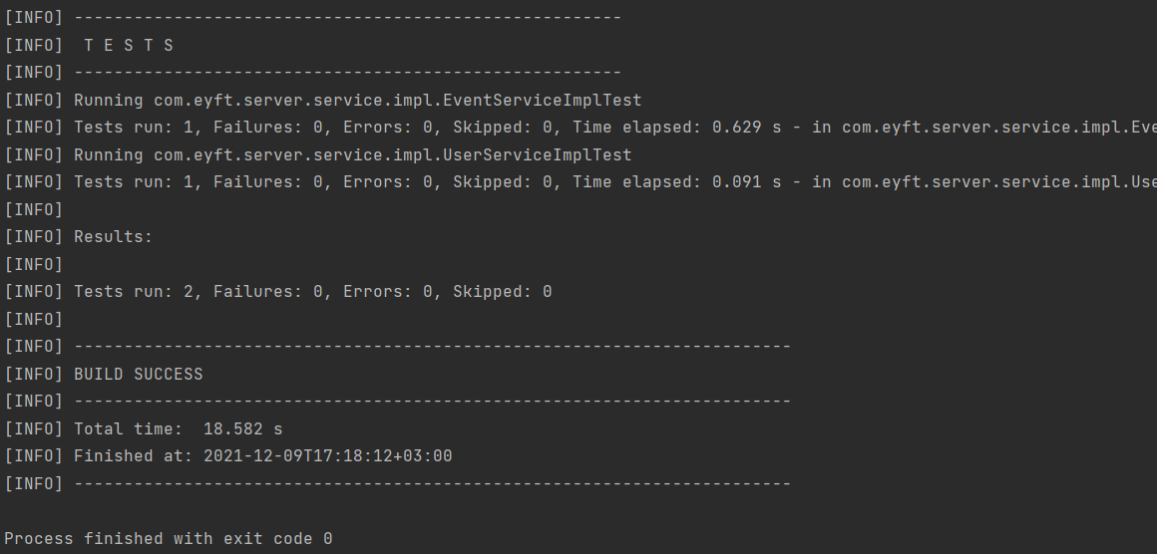

Рисунок 4.12 – Успешная сборка приложения

Таким образом следует подвести итог, что весь функционал, который покрыт unit-тестами имеют некоторую гарантию правильности своего выполнения. Также это несет уверенность, что изменения кода программы без соответствующего изменения тестов, не останется незамеченным, поскольку выполнение тестов вероятно будет провалено и как результат должно быть исправлено.

Стоит иметь ввиду, что покрытие тестами требуют только основные части приложения, и не нужно ими покрывать Getters или Setters классов моделей, так как это будет излишество, которое повлечет за собой только увеличение времени сборки приложения, но этот процесс может быть еще усугублен использованием некоторых специальных JVM таких как GraalVM, которая заставляет Java код работать и запускаться экстремально быстро, но имеет долгое время сборки.

# Вывод

После проведения ручного и unit тестирований, можно сделать вывод, что покрываемый функционал работает правильно и никаких ошибок в ходе исполнения замечено не было. В свою очередь это оправдывает время затраченное на грамотное проектирование проекта, а так же на его реализацию.

# Руководство пользователя

После того как было выполнено тестирование, становится ясно, что приложение работает корректно. Следующим этапом будет написание руководство пользователя. В данной системе существует три категории пользователей такие как пользователь, организатор и администратор. Каждого из них следует рассмотреть раздельно. Следует отметить, что каждая роль, включает в себе все права лежащей ниже роли в иерархии привилегий.

# Руководство посетителя

Любой посетитель в самом начале имеет право регистрироваться или авторизироваться. Для того, чтобы зарегистрироваться следует осуществить переход с главной страницы на вкладку «Registration». Главная страница данного приложения изображена на рисунке 5.1.

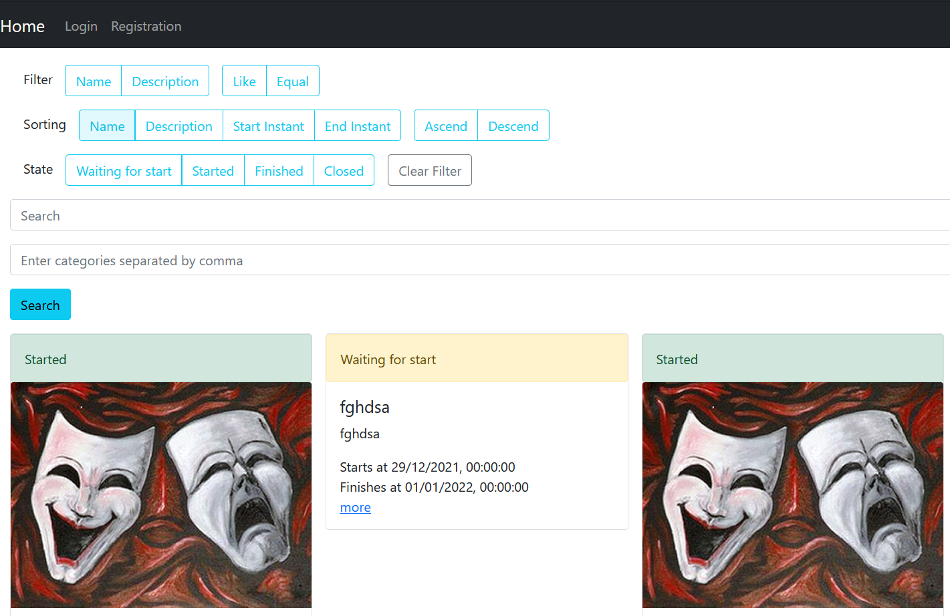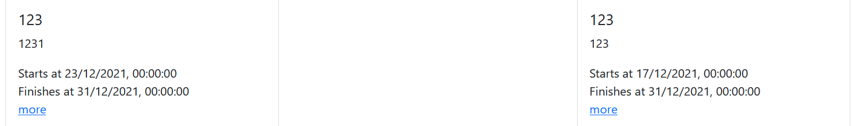

Рисунок 5.1 – Главная страница приложения

Переход на страницу с формой «Registration» изображен на рисунке 5.2.

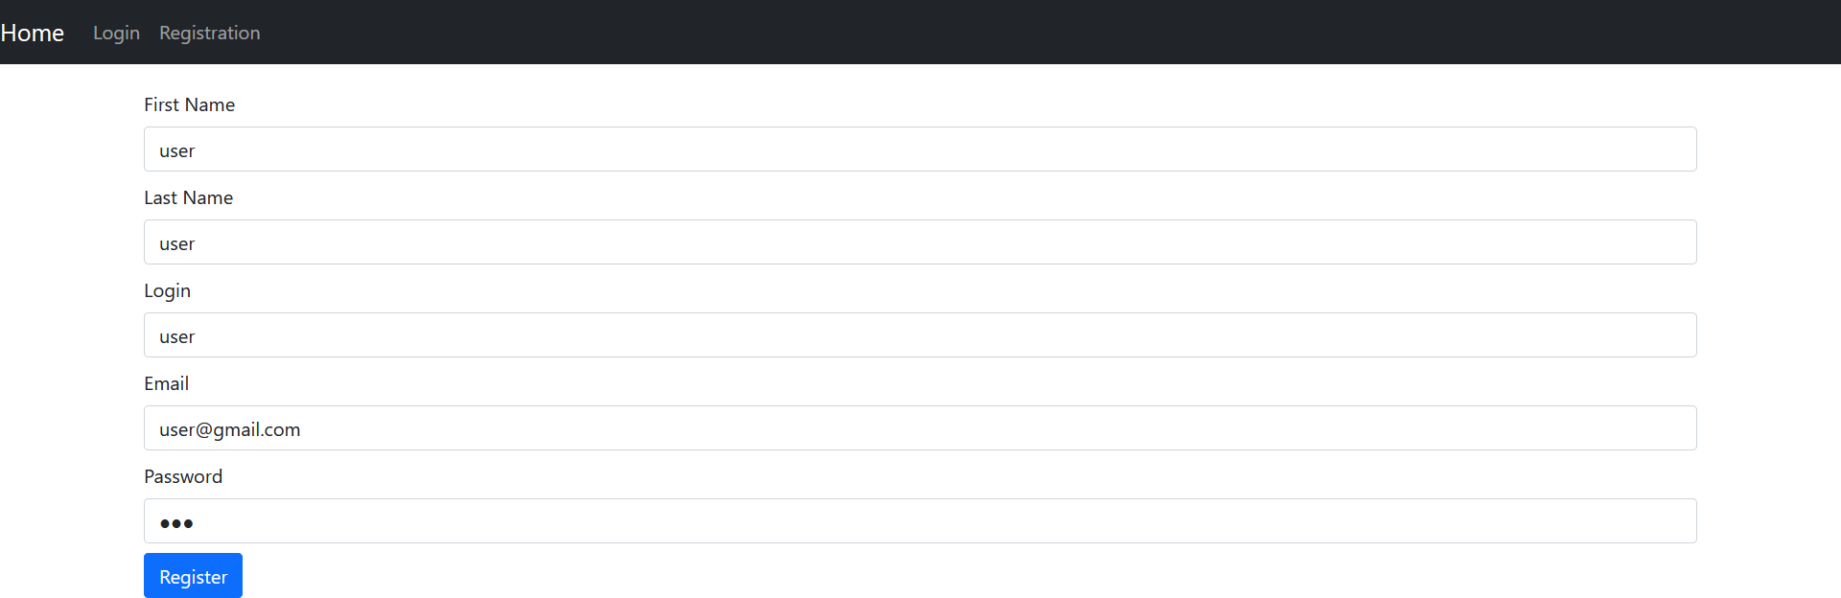

Рисунок 5.2 – Форма регистрация

После регистрации должен осуществиться переход на страницу с формой авторизации, с помощью которой будет осуществлен вход в приложение. Переход на форму авторизации после регистрации осуществлен на рисунке 5.3.

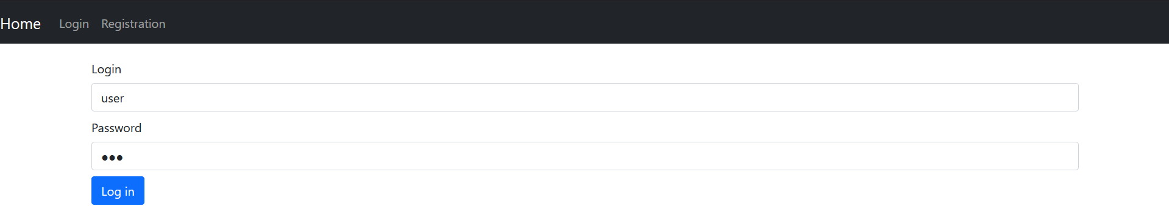

Рисунок 5.3 – Форма авторизации

После осуществления авторизации будет осуществлен переход на личную страницу пользователя. Страница пользователя изображена на рисунке 5.4.

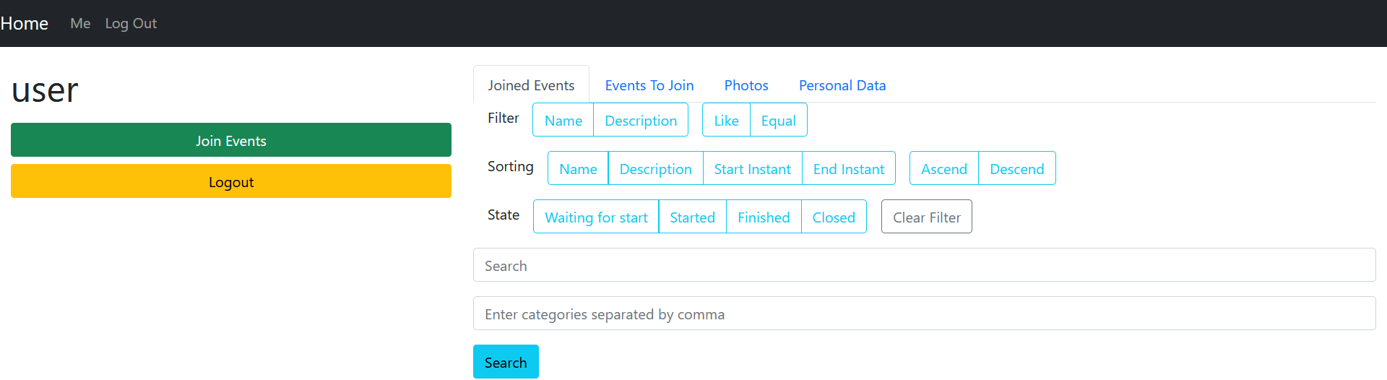

Рисунок 5.4 – Личная страница

Теперь пользователь может загрузить свое изображение и установить его как аватар своей страницы. Для этого необходимо перейти на вкладку «Photos» и загрузить выбранную или выбранные фотографии, после чего они появятся на соответствующей вкладке и будет возможность установки их как свое изображение. В случае загрузки неверного изображения есть возможность его удалить. Все загруженные изображения и аватар пользователя изображен на рисунке 5.5.

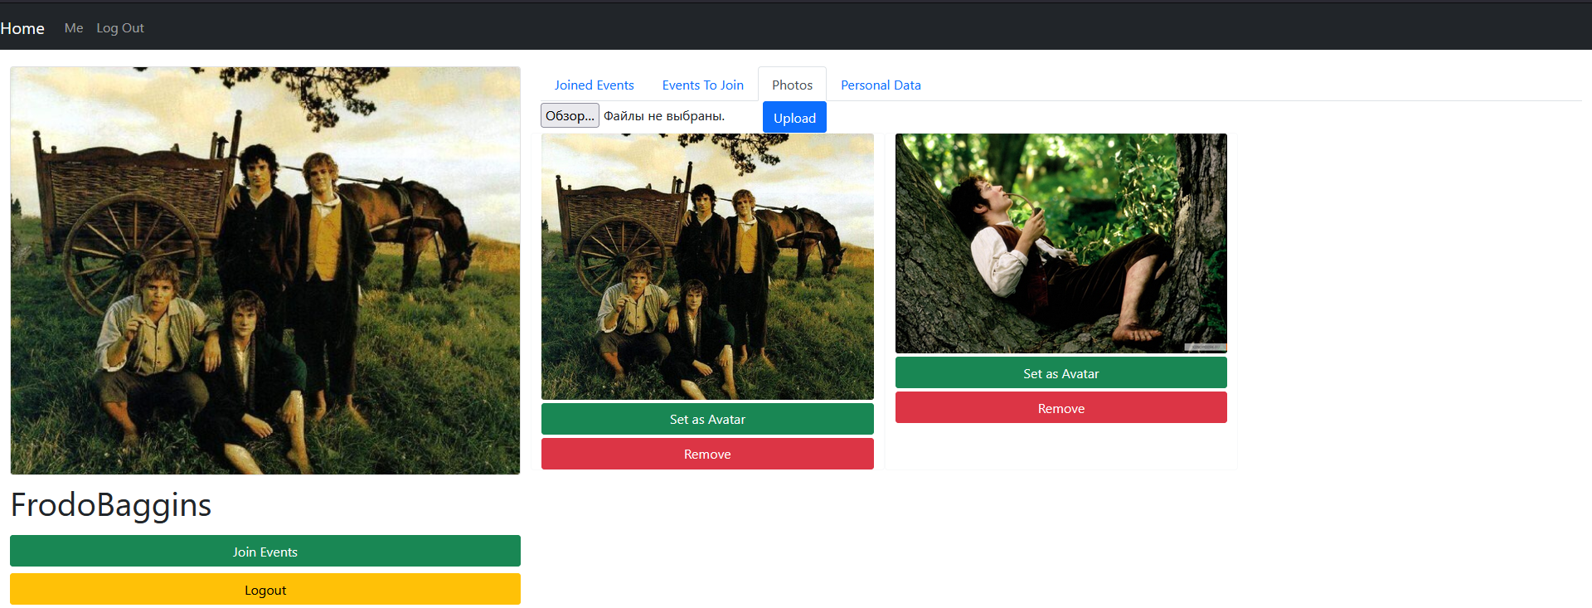

Рисунок 5.5 – Загруженные изображения и установленный аватар

В случае указания неверных личных данный есть возможность их изменить на вкладке «Personal Data». Исходные данные изображены на рисунке 5.6.

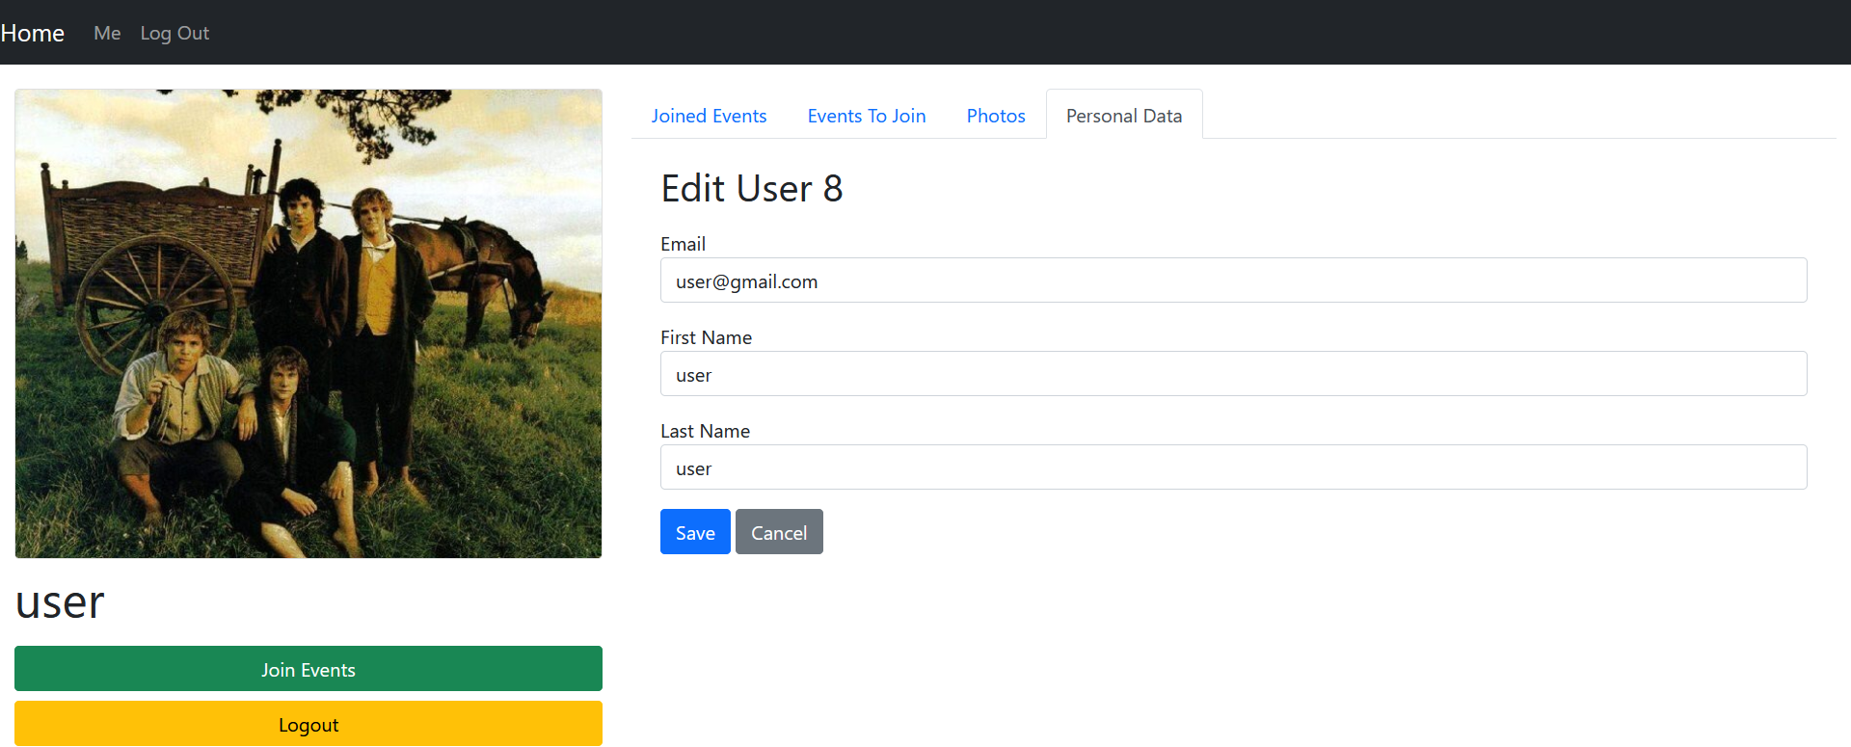

Рисунок 5.6 – Панель изменения персональный данных

Теперь после изменения некоторых данных их можно отправить на сервер и посмотреть, что они были изменены. Изменения изображены на рисунке 5.7.

Таким образом можно не беспокоится о неверно введенных данных в начале, так как их можно изменить в любой момент времени. Но это не означает, что можно совсем небрежно к этому относиться, так как в случае неправильно введенной почты, пользователь не получит уведомление о том, что какое-либо мероприятие, в которой он принял участие началось, закончилось или было закрыто.

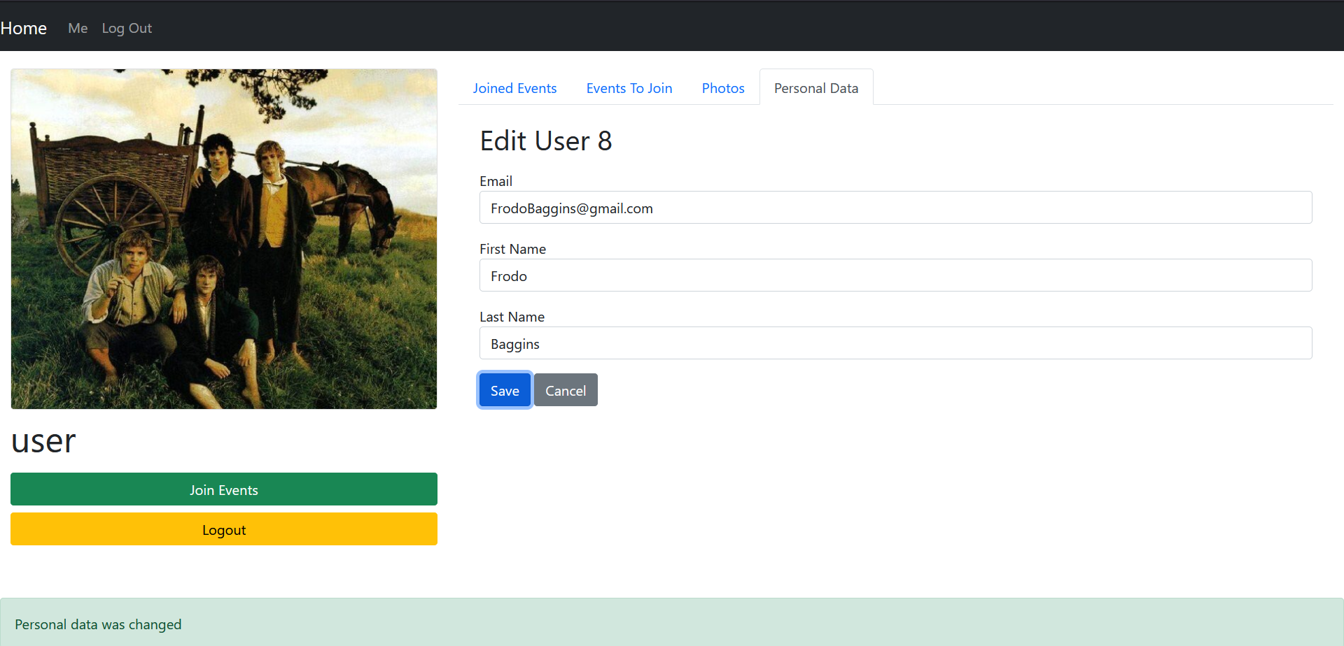

Рисунок 5.7 – Измененные данные

Чтобы принять участие в мероприятиях необходимо перейти на вкладку «Events to Join» и присоединиться к понравившемуся мероприятию. Данная вкладка изображена на рисунке 5.8.

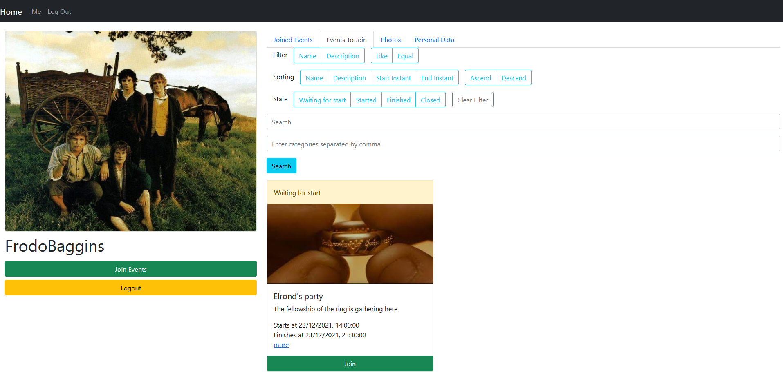

Рисунок 5.8 – Список мероприятий доступных для присоединения

После нажатия на кнопку «Join» пользователь присоединиться к мероприятию, и они будут отображаться на соответствующей вкладке. Результат присоединения к мероприятию и отображение этого мероприятия в другой вкладке изображено на рисунке 5.9.

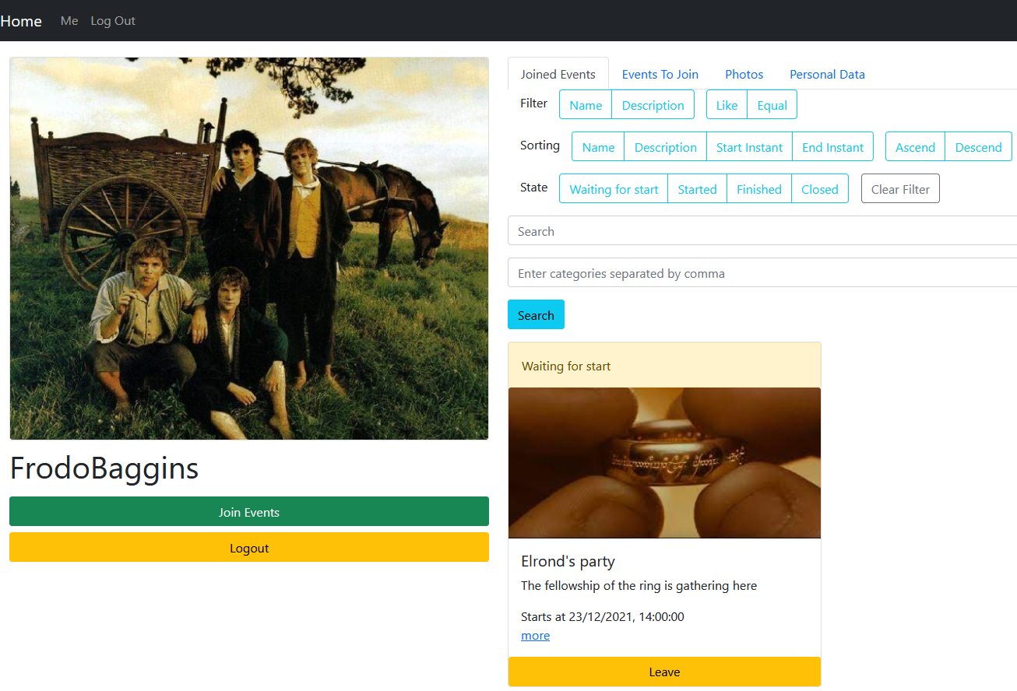

Рисунок 5.9 – Результат присоединения к мероприятию

Посмотреть более подробную информацию о мероприятие можно нажатием на ссылку «more» после чего будет отображено вся информация о мероприятии. Подробная информация о мероприятии изображена на рисунке 5.10.

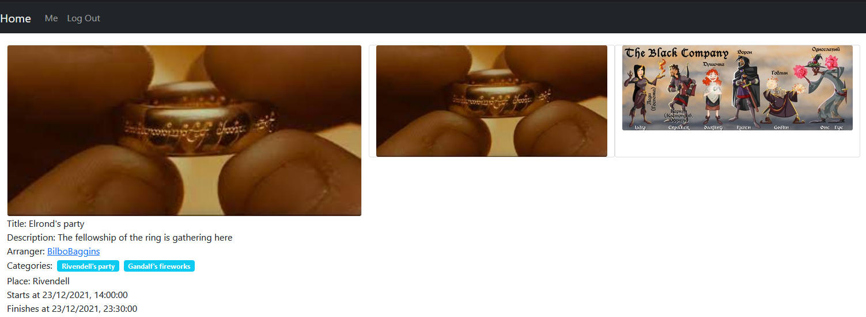

Рисунок 5.10 – Подробная информация о мероприятии

Если пользователь заинтересован в мероприятиях данного организатора он может нажат на его имя и произойдет перемещение на гостевую страницу этого организатора и как результат можно посмотреть его профиль и созданные им мероприятия. Гостевая страница изображена на рисунке 5.11.

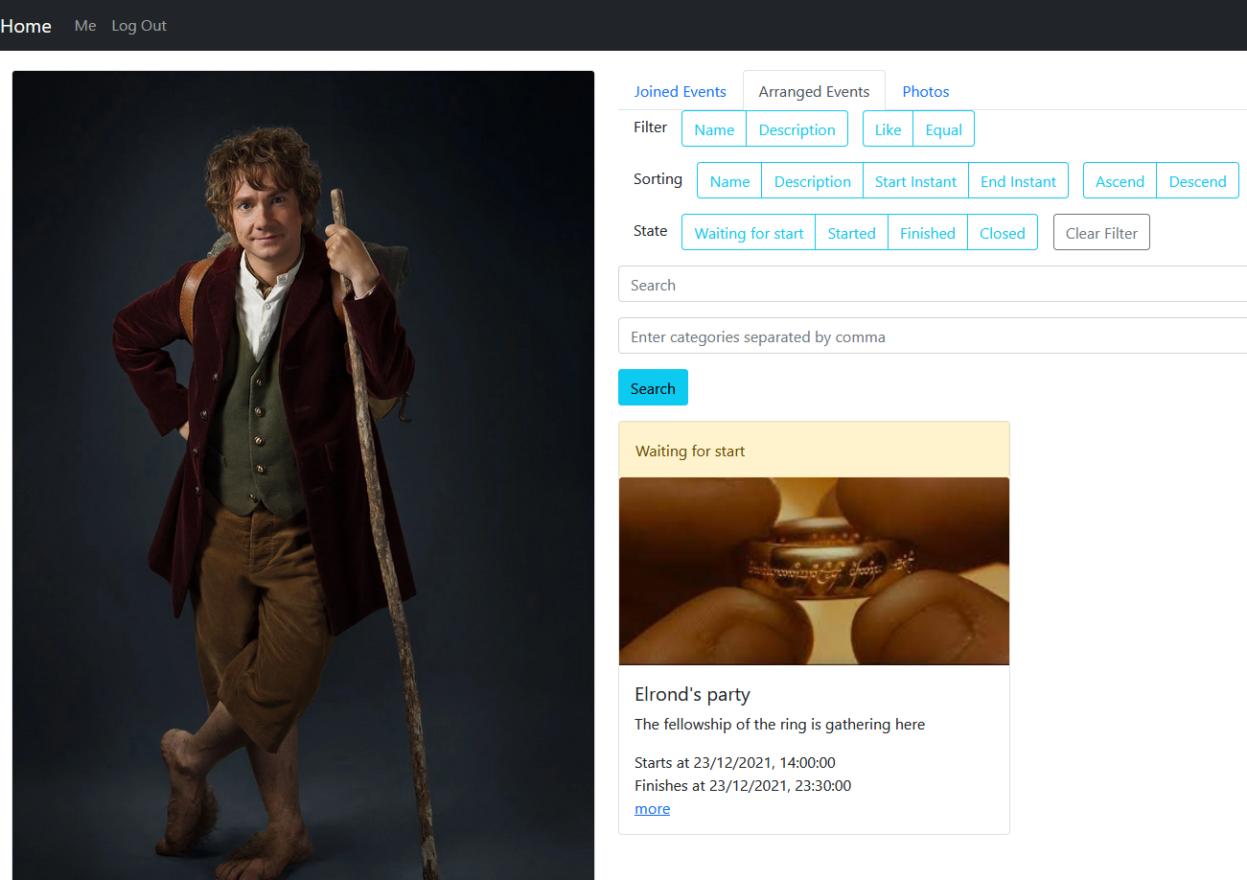

Рисунок 5.11 – Гостевая страница организатора

В случае необходимости поиска какого-то конкретного мероприятия, можно воспользоваться поисковой системой, которая может помочь найти любое мероприятие, которые существуют.

Таким образом было освещен весь посетительский функционал данного приложения, данный функционал включен в роли по привилегированности выше.

# Руководство организатора

Прежде чем стать организатором, нужно зарегистрировать обычный аккаунт, после стоит нажать на кнопку в панели персональных данных, что у пользователя есть желание стать организатором, мероприятия, после чего запрос будет отправлен и администратор должен будет рассмотреть заявку пользователя и как следствие либо отклонить, либо принять.

Кнопка «Become Arranger», которая должны быть нажата изображена на рисунке 5.12.

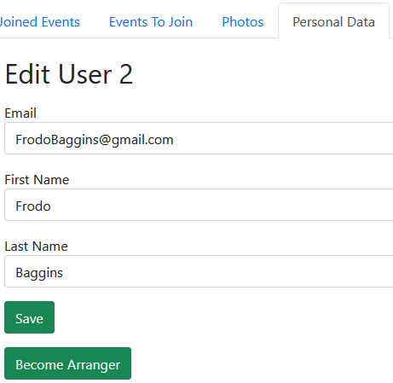

Рисунок 5.12 – Кнопка для отправки запроса на становление организатором

Новый аккаунт, который в последующей будет использован в роли организатора, изображен на рисунке 5.13.

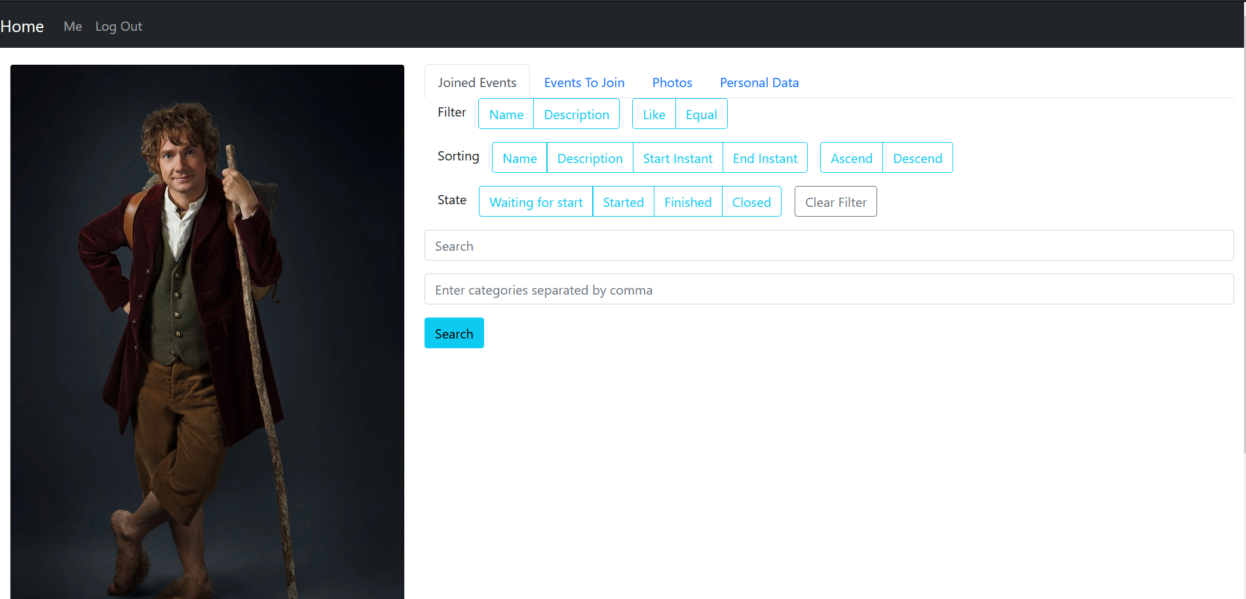

Рисунок 5.13 – Новый аккаунт для организатора

Следующий шаг – это отправки заявки на становление организатором. После нажатия на кнопку в панели персональных данных заявка будет отправлена. Результат отправки заявки изображен на рисунке 5.14.

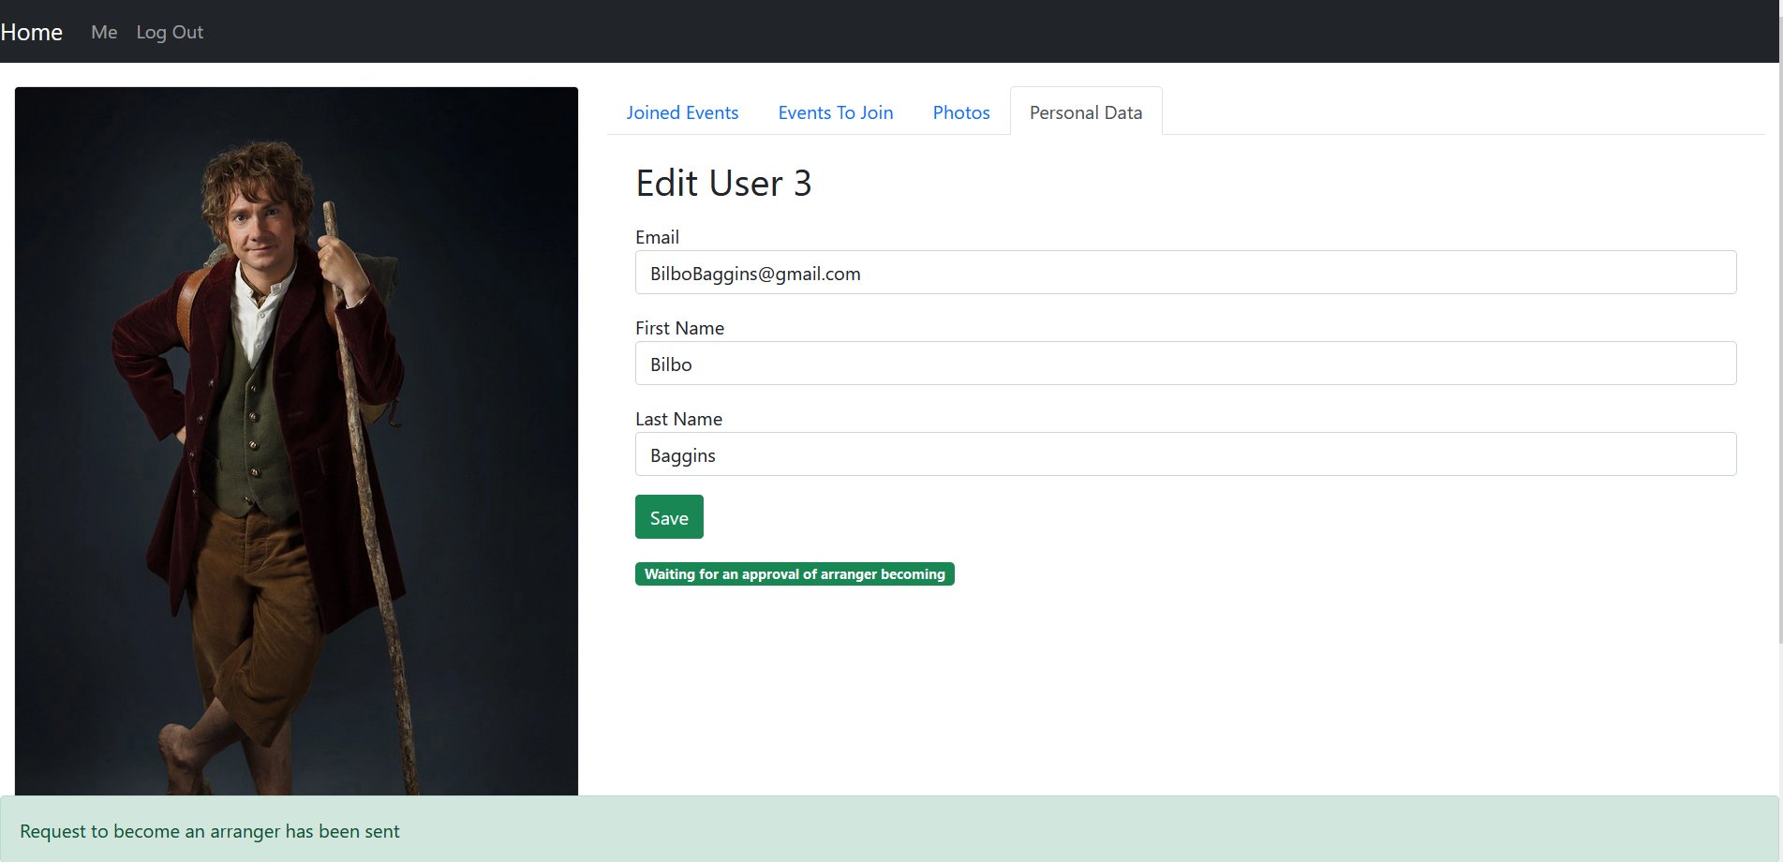

Рисунок 5.14 – Результат отправки заявки на становление организатором

Повторно заявки не нужно отправлять. В случае отправки повторной заявки обходным путем будет получена ошибка, сообщающая о том, что запрос уже был послан. Невозможность отправки повторной заявки изображена на рисунке 5.15.

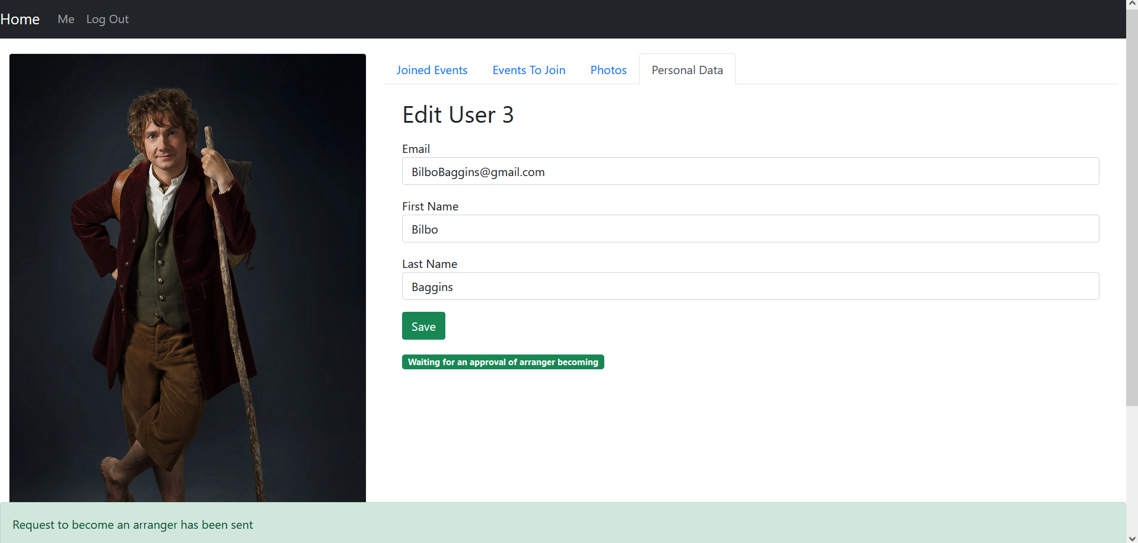

Рисунок 5.15 – Повторная отправка заявки невозможна через frontend часть

После за будущим организатором остается только ждать. Когда администратор одобрил заявку.

Когда заявка одобрена измениться навигационная панель и появиться возможность перейти в раздел организации мероприятий. Появляение нового раздела в навигационной панели изображено на рисунке 5.16.



Рисунок 5.16 – Навигационная панель организатора

При нажатии на кнопку «Arranger» будет осуществлен переход в панель организатора, который изображен на рисунке 5.17.



Рисунок 5.17 – Меню организатора

Для создания мероприятия стоит осуществить переход в необходимую секцию путем нажатия на кнопку «Arrange Event» и ввести всю необходимую информацию о мероприятие. Заполненная форма изображена на рисунке 5.18.

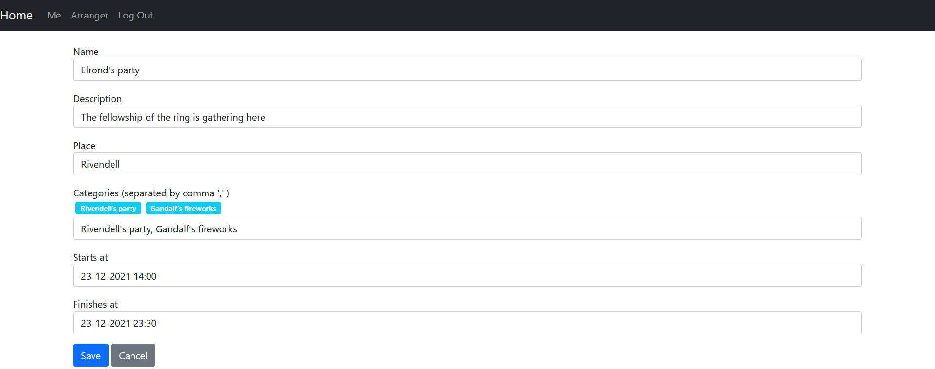

Рисунок 5.18 – Форма создания мероприятия

Созданное мероприятие с указанными параметрами можно будет увидеть в разделе «Arranged Events». Мероприятие изображено на рисунке 5.19.

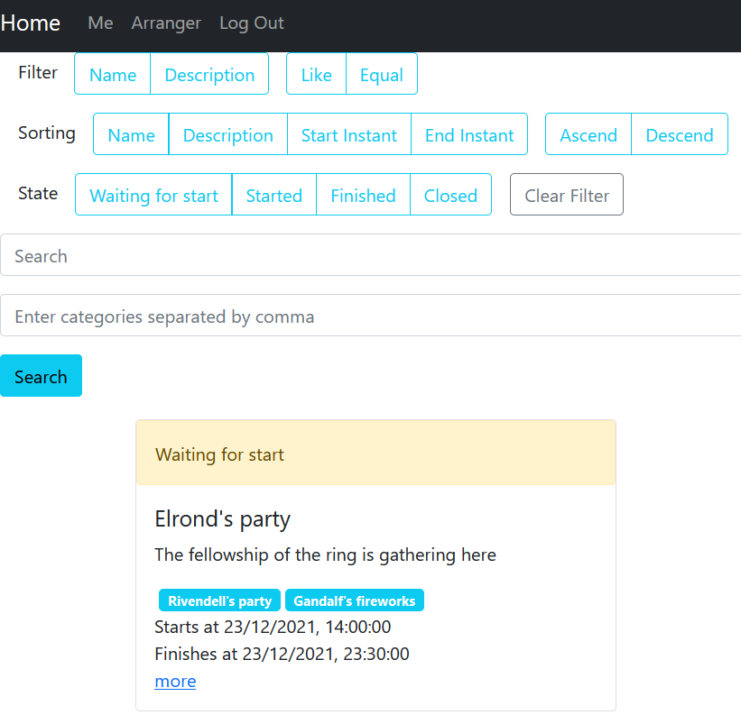

Рисунок 5.19 – Навигационная панель организатора

Чтобы немного добавить изображение необходимо раскрыть информацию мероприятия путем нажатия на ссылку «more» и загрузить изображения. Добавленные изображения отображены на рисунке 5.20.

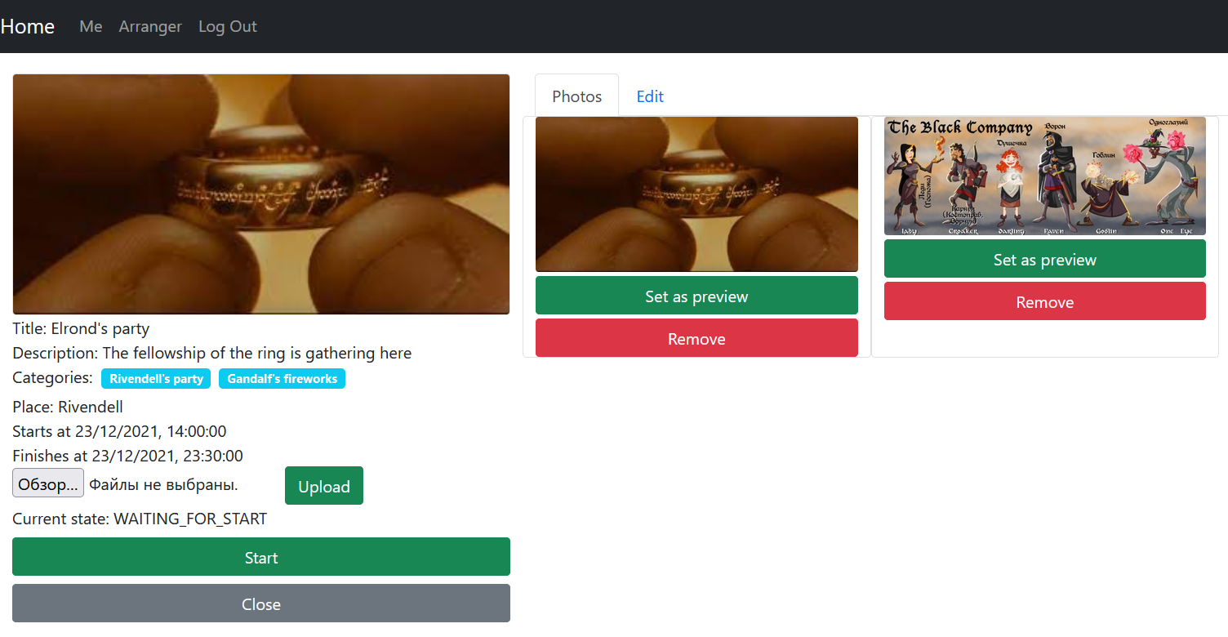

Рисунок 5.20 – Созданное мероприятие с загруженными изображениями

Также на этой же странице можно менять состояния мероприятия. Причем если администратор сконфигурировал рассылку уведомлений, то все пользователи, которые участвуют в данном мероприятии получат свое уведомление.

Также организатор может отредактировать информацию о мероприятии во вкладке «Edit» и после сохранить изменения

# Руководство администратора

Первоначальный администратор создается системой автоматически. Конфигурация для этой функции изображена на рисунке 5.21.

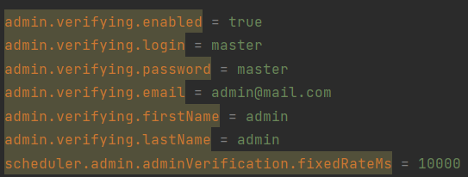

Рисунок 5.21 – Результат повторной отправки заявки на становление организатором

В данной конфигурации указано, что стоит проверять наличие администратора, созданного с данными параметрами каждый определенный промежуток времени, если вдруг администратор удален или его роль снята, то это будет автоматически починено системой. В случае ненадобности данной учетной записи её можно будет отключить в администраторском разделе или отключить в конфигурационных файлах приложения.

При входе в систему появляется возможность проследовать в три раздела такие как управление мероприятия, категориями или мероприятиями. Данное меню выбора изображено на рисунке 5.22.

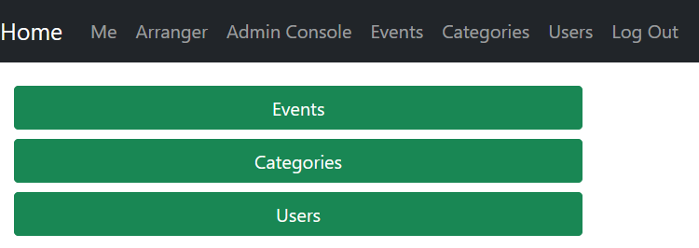

Рисунок 5.22 – Меню перехода по администраторским разделам

Рассмотрим отдел для администрирования пользователей. Этот отдел изображен на рисунке 5.23.

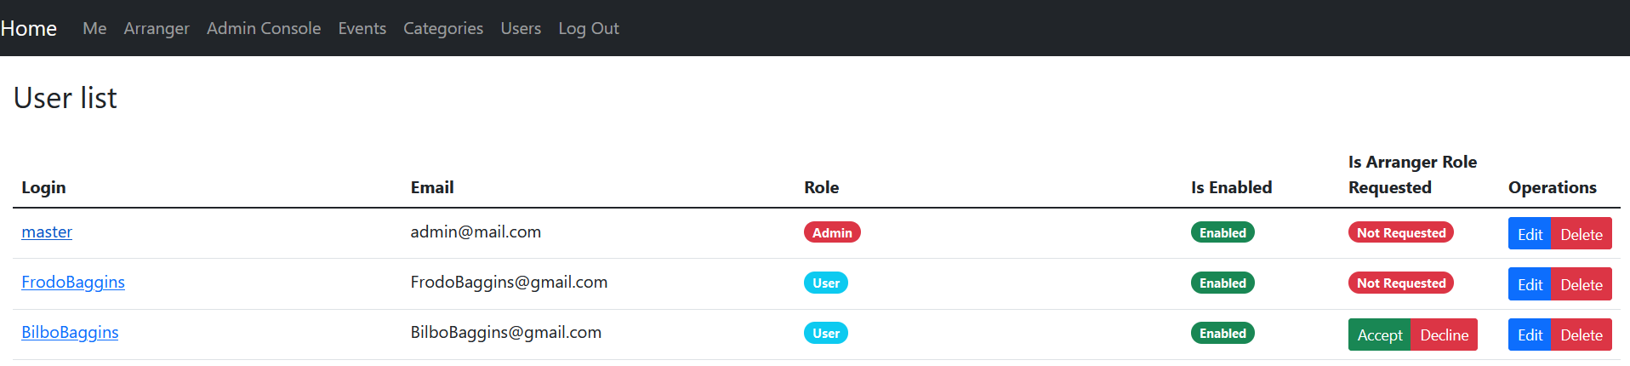

Рисунок 5.23 – Раздел администрирования пользователей

Например, чтобы принять заявку становления организатором, следует нажать на кнопку «Accept» в соответствующей колонке «Is Arranger Role Requested». Для того, чтобы отменить заявку, должна быть нажата кнопка «Decline»

После принятия заявки администраторский раздел преобразится. Принятая заявка изображена на рисунке 5.24. Среди изменений стоит отметить, что роль пользователя теперь соответствует роли организатора. Таким образом реализован очень простой способ связаться с администратором и запросить права на становление организатором. В случае чего можно перейти в форму редактирования пользователя путем нажатия на кнопку «Edit» и отредактировать его данные, или даже сделать администратором или во все отобрать права и сделать обычный пользователем без привилегий, что помогает в случае случайного принятия заявки.

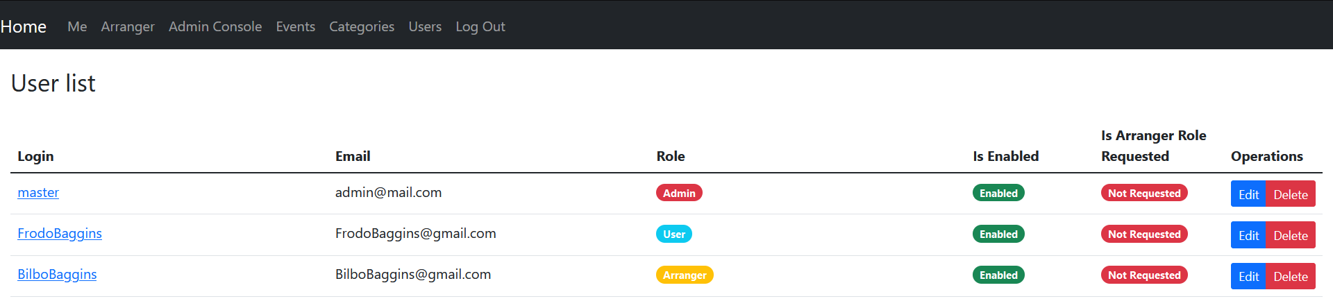

Рисунок 5.24 – Раздел администрирования пользователей

Чтобы создать категорию необходимо осуществить переход на нужный раздел с помощью кнопки «Categories». Этот раздел изображен на рисунке 5.25.

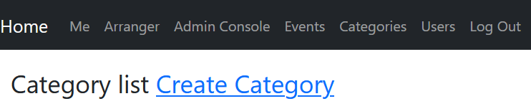

Рисунок 5.25 – Раздел администрирования категорий

Теперь есть возможность создать категории. Для этого необходимо нажатие на кнопку «Create Category» и заполнение нужной формы. Созданные категории изображены на рисунке 5.26.

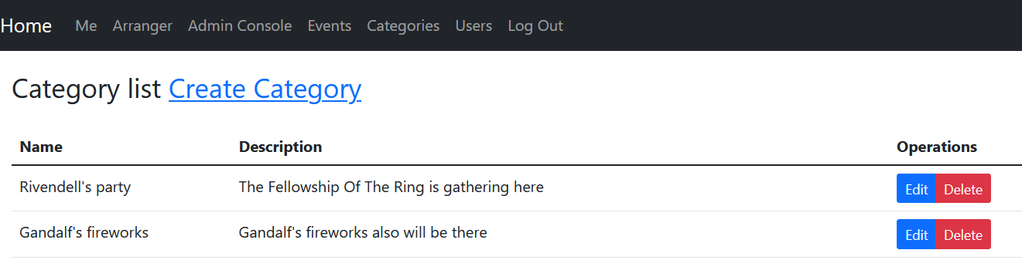

Рисунок 5.26 – Созданные категории

В случае необходимости также имеется возможность удаление или изменения категорий согласно любым требованиям.

Перейдя в раздел «Events», появляется возможность взаимодействовать со всеми мероприятиями. Данный раздел изображен на рисунке 5.27.

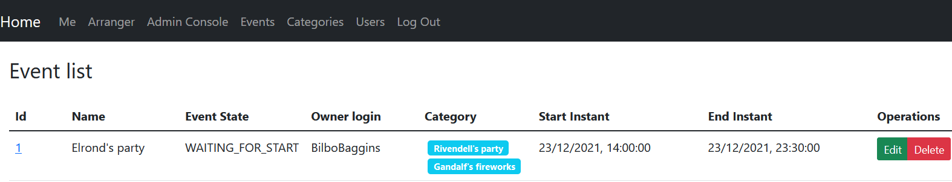

Рисунок 5.27 – Панель администрирования мероприятиями

Таким образом администратор имеет права изменять и удалять мероприятия по любым соображениям будь то нецензурная брань в описании или неверно изложенные место и дата проведения.

# Вывод

Подводя итог руководства пользователя, можно отметить, что весь необходимый функционал для администрирования был предоставлен в таком же полном объеме как и функционал для посетителя или организатора, пользователи этих ролей могут влиять друг на друга путем предоставляемых системой средств.

**Заключение**

Подводя итог следует сказать, что на пути разработки данного продукта был получен бесценный опыт разработки веб приложения, а именно как frontend, так и backend частей. Были использованы такие технологии как Spring Boot, NodeJS, Reactstrap, ReactJS, React bootstrap и другие. Основными языками программирования были выбрано Java и JavaScript.

В результате создания frontend части получился отдельный сервер, отвечающий за представление пользователям информации, которым тот, в свою очередь, запрашивает у теневой части приложения, а именно backend сервера, который и владеет всей информацией о мероприятиях, клиентах, категориях и ролях.

Backend сервер был разработан как REST сервис, и является независимым решением, что позволяет масштабировать данную систему как вертикально, так и горизонтально, что позволяет разработчикам не привязываться к определенным технологиям, и быть мобильными, то есть менять стек технологий при желании. Данный сервис может участвовать в любых бизнес-моделях, как B2C, так и B2B.

Использование выбранного стека технологий целесообразно только в настоящее время, неизвестно, что будет далее, но, как показывает практика, выбранные технологии существуют достаточно долго и только набирают обороты, что может в некоторой степени, гарантировать актуальность данного стека и его востребованность на рынке. Популярность отдельных технологий в случае необходимости позволит достаточно быстро найти новых разработчиков, которые, несомненно, ускорят развитие данного продукта, что влечет за собой увеличение прибыли, роста и связей.

**Список использованной литературы**

1. Relax.By [Электронный ресурс]. – Режим доступа: https://www.relax.by/. – Дата доступа: 06.12.2021
2. Bycard.By [Электронный ресурс]. – Режим доступа: https://bycard.by/. – Дата доступа: 06.12.2021
3. Yandex Афшиа [Электронный ресурс]. – Режим доступа: https://afisha.yandex.by/minsk. – Дата доступа: 06.12.2021